目录

第1章 信誉要求 2

第2章 业绩情况 3

第3章 项目实施方案 4

3.1 浮箱的生产及安装 4

3.2 钢管桩施工 7

3.3 钢架安装 10

3.4 塑木地板安装 16

3.5 栏杆安装 19

3.6 引桥安装 20

3.7 防撞条 21

3.8 电气安装 21

3.9 质量管理体系与措施 24

3.10 安全、文明施工管理体系与措施 29

3.11 供货、安装、调试实施计划 34

3.12 施工进度计划 36

3.13 工期保证措施 36

3.14 实施重难点分析及合理化建议 43

3.15 应急预案 46

第4章 售后服务方案 51

4.1 售后服务宗旨 51

4.2 售后服务机构 51

4.3 售后服务具体内容 52

4.4 培训服务 52

4.5 培训对象 53

# 信誉要求

# 业绩情况

# 项目实施方案

## 浮箱的生产及安装

### 浮箱的生产

1. 生产机械的选择，根据招标文件对浮箱数量的需求以及对安装工期的要求，我公司调配中型滚塑机进行生产加工，滚塑机型号：旭天3A-2500，日产量42只。

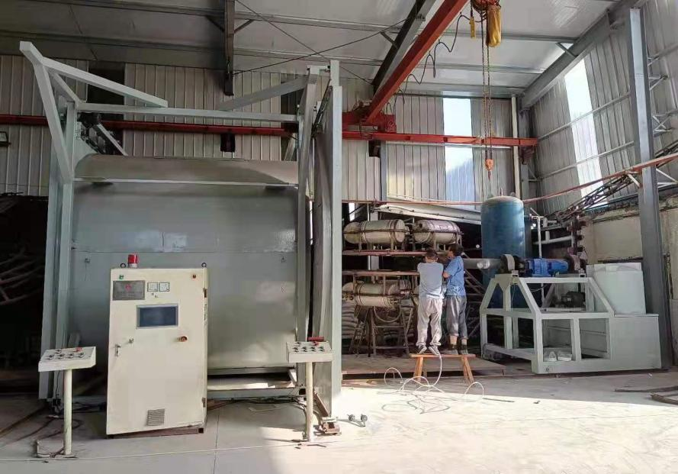

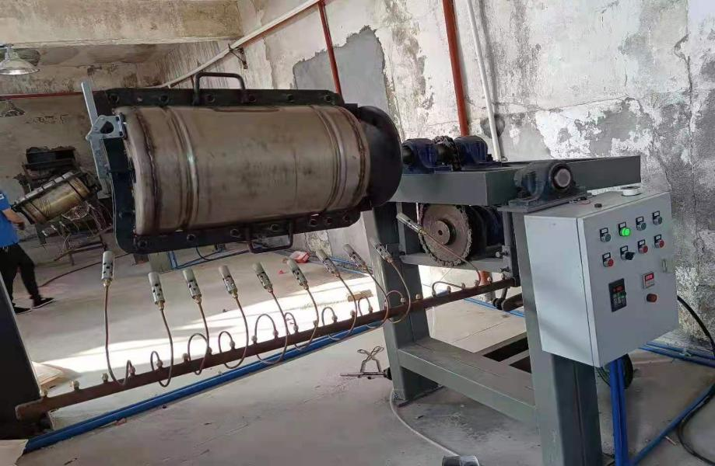

滚塑生产设备

B、原料的选择，根据招标文件要求，浮箱的原材料采用加强型进口高密度聚乙烯采用，本公司选用原色塑料粒子，如图：

 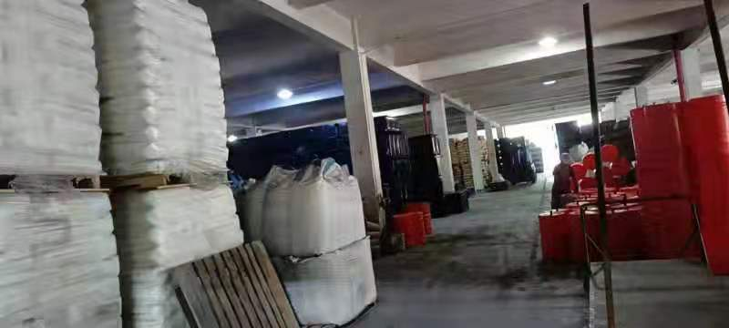

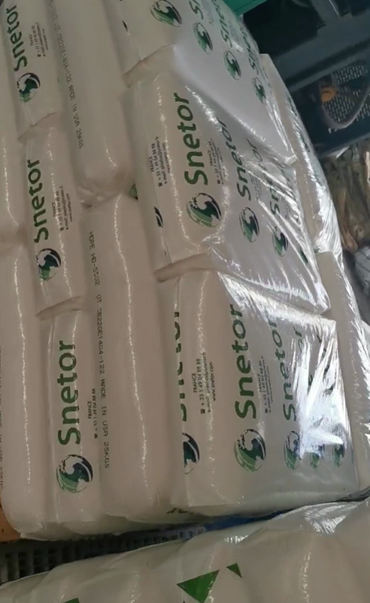

进口加强型原料粒子

品保部门严把质量控制关，所用原材料按批次根据随货原材料检测报告及合格证书进行抽样检测，严格控制每个产品添加原料的重量及相关辅助材料的配合比度，使每个浮箱的添加剂都能达到黄金比例。

1. 质检部门严格控制产品质量，每个下线的浮箱必须经过两道质量检验。

①外观检验，使用肉眼及仪器对浮箱外观进行检验检测，都有沙眼、裂痕的浮箱，坚决破坏处理，不让残次品流入成品仓库。

②重量检验，根据行业规范及塑料的密度，计算出浮箱的重量，对每个浮箱进行重量检测，对未达到质量标准及重量要求的浮箱进行回炉补救，增加浮箱内聚苯泡沫的密实度，以控制浮箱的质量。

### 浮箱的运输

1. 浮箱的运输采用厢式货车进行运输，因为浮箱为塑料制品，使用平板货车运输必须使用绳索进行绑扎及固定，这样容易使浮箱产生破损。

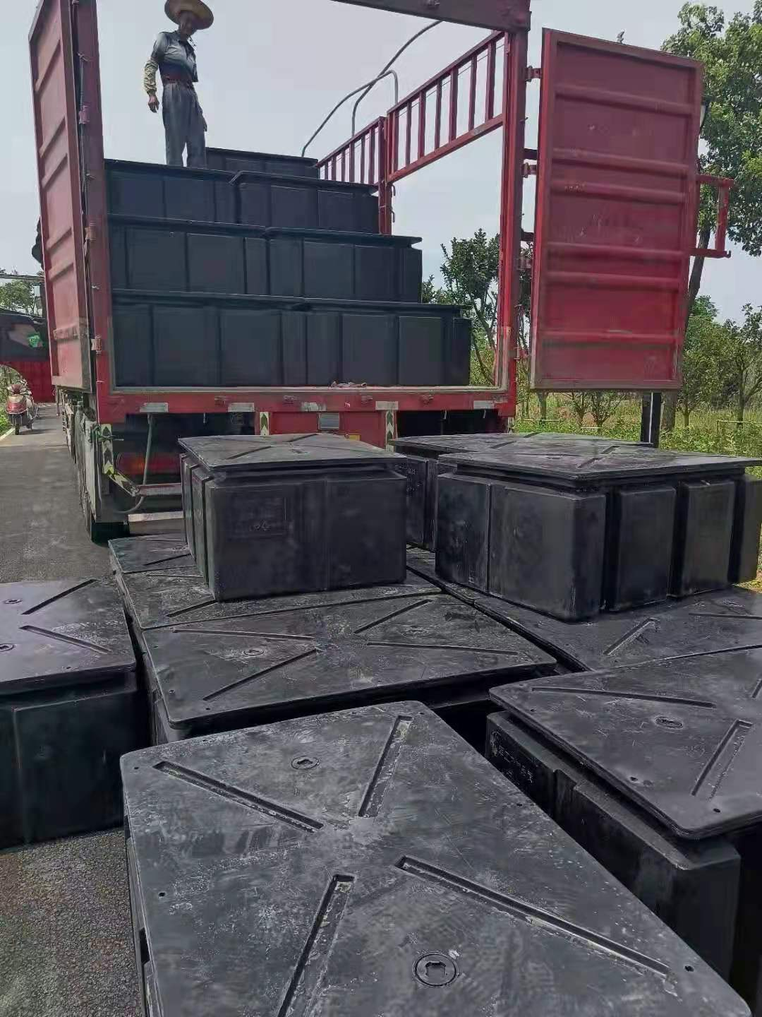

1. 浮箱卸货时严禁野蛮抛摔，要轻拿轻搬。



1. 浮箱的安装，浮箱安装遵循结构螺栓安装要求
2. 使用加力扳手进行螺栓安装。

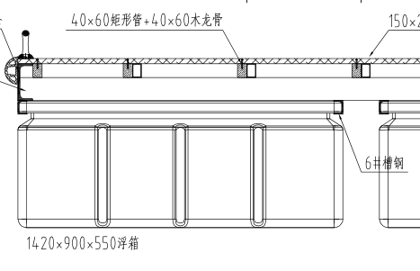

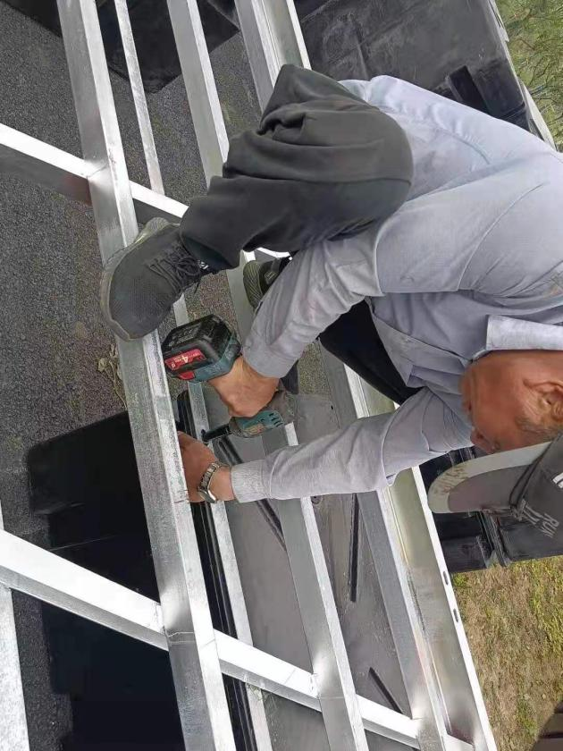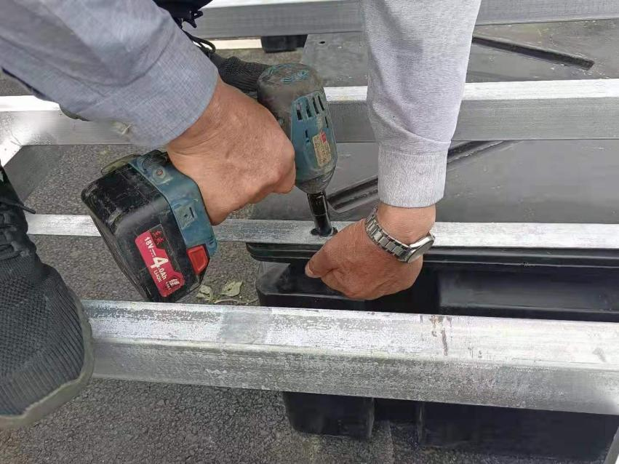

浮箱安装方法

## 钢管桩施工

采用φ219*5*9000MM 专用固定水上平台镀锌钢管桩

### 钢管到货验收

A、钢管到货验收，分外观检查与质量检查

①钢管的外观检查，按照所需到货的钢管明细表会同建设单位查对钢管规格、数量、及钢管外观无缺陷等，并与建设单位办理到货手续和填写浮箱检查记录。

②钢管质量检查与外观检查同时进行。根据钢管技术指标内的钢管质量指标ø219mm，壁厚5mm，使用尺寸计量器现场每批次随机抽取规范要求数量钢管进行抽查，抽查结果在质量指标内为合格，合格率应为100%，如抽查出现不合格产品，应立即清退此批次钢管。

B、随产品所带的产品说明书、检测报告、装箱单等及产品合格证，我单位应及时提供给建设单位（原件或复制），以作为货品到达现场双方货物验收的凭证。

C、钢管每批次到场验收应在有关人员参加下，对照装车单及图纸，按下列要求项目检查与清点，并填写《设备验收清点记录》:

①车号、数量及包装情况；

②货物名称、型号及规格；

③钢管外形尺；

④表面损坏，变形及锈蚀状况；

### 打桩工艺原理

将浮箱、工字钢、桁架、卷扬机、卷扬机带动的旋转底座和起重机大臂等拼装组成浮吊，利用浮吊将浮箱和工字钢组成的导向船为导向框架，使用浮吊依靠导向船打设钢管桩，搭设水中平台，以水中作业平台为依托，下设钢护筒。

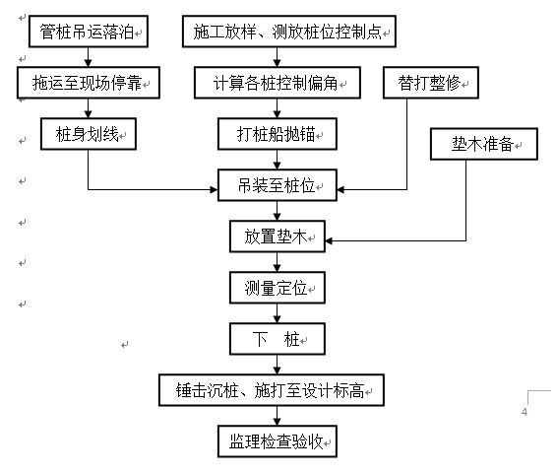

打桩工艺流程图

### 打桩施工方法要点

a、钢管桩及钢护筒的制作

钢管桩所用的钢管和钻孔的水中部分所用的钢护筒。一般选用6-10mm厚的钢管。每节钢管之间采用内外周圈焊接，焊缝宽度不小于1cm。

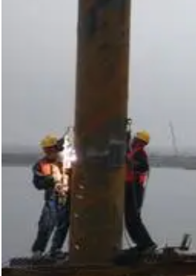 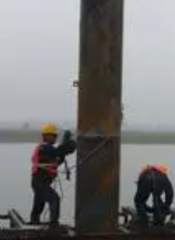 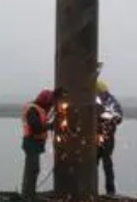

钢管桩焊接

b、浮箱拼装

浮箱是浮吊的基础，由若干个小钢箱组成。小钢箱外型为长方体底部周边为圆角，顶部为长方形，钢箱钢板厚度3mm，内部有钢制中隔板，顶部焊有带螺栓眼和卡销眼的角钢及钢板，小钢箱之间通过螺栓和卡销来互相连接，顶部预留有锚栓孔，以连接固定锚机或其他需要固定的设备。

在岸边用汽车吊依次将小钢箱吊放下水,通过螺栓连接和卡销连接并用的方式拼装成一个大浮箱。

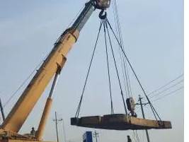 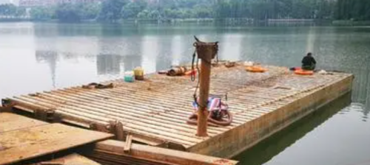

钢平台吊装及拼装

c、钢管桩沉桩

（1）浮吊抛锚；首先使用浮吊将锚碇在距设计桩位60~100m处进行抛锚，并用浮筒做为标识。

（2）导向船固定：导向船定位时，用机动船将导向船推至设计桩位处加以锚定，然后利用导向船上的四台卷扬机（俗称锚机），在测量指挥下，通过伸缩锚机将导向船定位，在导向船上根据每根钢管桩的布设位置准确放出每根钢管桩的桩位，并依次安装定位框架。

（3）钢管桩下设：导向船定位后，机动舟将焊接好的钢管桩钢管通过运输船运至墩位处，并将浮吊傍靠。

起吊钢管桩钢管，在钢管上做好长度标记，从定位框架中插入，自重缓缓下沉，根据钢管上的长度标记确认入河床后再检查垂直度，作纠偏处理，起吊电动振动锤，放在钢管顶卡在钢板上，开动振动锤对钢管桩进行振动下锤，直至钢管反弹，方可认为已进入风化岩，可停止振动下沉。在打入过程中随时观测垂直度。

1. 施工平台的搭建完成：钢管桩打设完毕，按照浮动平台设计进行平台的搭建完成。

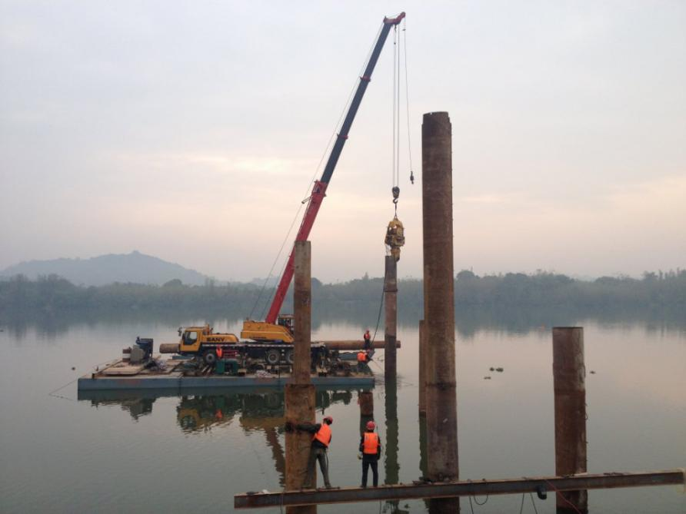

钢管桩沉桩作业

e、平台拆除

桩基施工完毕，由上至下拆除打桩设备，浮吊起吊—平台拆除。

## 钢架安装

钢架由14#槽钢为主梁，8#槽钢为次梁，40*40*3mm镀锌方管作龙骨。

### 到货验收

A、单元钢架到货验收，分外观检查与焊接点探伤检查

①单元钢架的外观检查，按照所需到货的单元钢架明细表会同建设单位查对单元钢架规格、数量、及单元钢架外观无缺陷等，并与建设单位办理到货手续和填写单元钢架检查记录。

②单元钢架的焊接点探伤检查应由项目采购单位委托其具有相应资质的检测单位进行，供货单位应随单元钢架货品提供便于检测的小样，以供检测之用，探伤检测的相关费用应由采购单位负责。

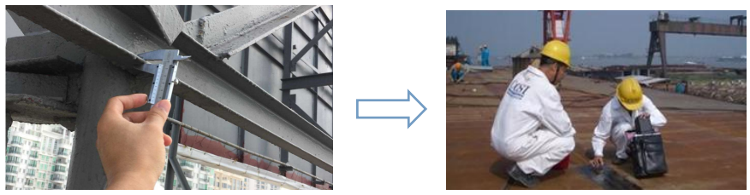

钢架的外观验收到探伤无损验收

B、随产品所带的产品使用说明书、钢材检测报告、焊接材料检测报告、装箱单等及产品合格证，我单位应及时提供给建设单位（原件或复制），以作为货品到达现场双方货物验收的凭证。

C、单元钢架每批次到场验收应在有关人员参加下，对照装车单及图纸，按下列要求项目检查与清点，并填写《设备验收清点记录》:

①车号、数量及包装情况；

②货物名称、型号及规格；

③表面损坏，变形及锈蚀状况；

### 安装钢架与浮箱连接件

A、连接件采用不锈钢螺栓及螺母配平垫及弹簧垫一套。

①不锈钢螺栓组由单位统一化采购，统一进行检测，以测定螺栓的强度，是否达到使用标准，费用采购单位承担；

②连接件丝杆规格ø12不锈钢，丝杆长度6cm，螺母采用6角不锈钢螺母。

③每只浮箱的连接螺栓不少于6只，且要形成对角固定连接，螺栓拧紧要遵循结构螺栓收紧原则（紧三丝回一丝），且使用回力扳手；

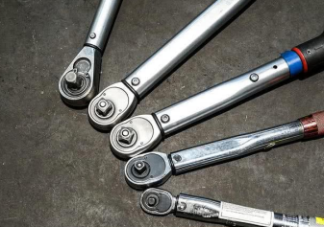扳手新的选择 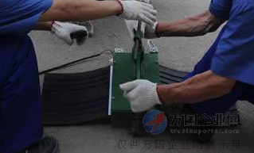浮箱紧螺栓

B、连接件与短销钉采用螺丝拧压式，螺丝采用双螺丝帽夹紧式，以防在以后的使用中，出现松动或脱落。

①此连接方法便于钢架安装及维修，需要维修时直接拧出自攻螺丝，就可分离钢架与浮箱的连接。

②所有机构配件均采用钢质或不锈钢（不锈钢采用304材质），不采用镀锌件或204不锈铁。

### 单元钢架安装

单元钢架的场内搬运（人工搬运）

①单元钢架模块的尺寸最大不应超过4m×6m，最大重量不应超过520kg，这样便于人员施工及搬运。

②根据单元钢架上的编号，搬运人员将单元钢架直接搬运至所需安装浮动码头上进行组装即可。

③单元钢架在运输搬运过程中，严格遵循搬运人员充足，担任负担重量不应超过30kg的原则，搬运时严禁拖拉单元模块，所用移动必须腾空进行。

### 单元钢架的吊装

①根据现场实际情况及单元钢架的重量一般选配25t吊车进行吊装。

②吊装是严格遵循安全操作规程。

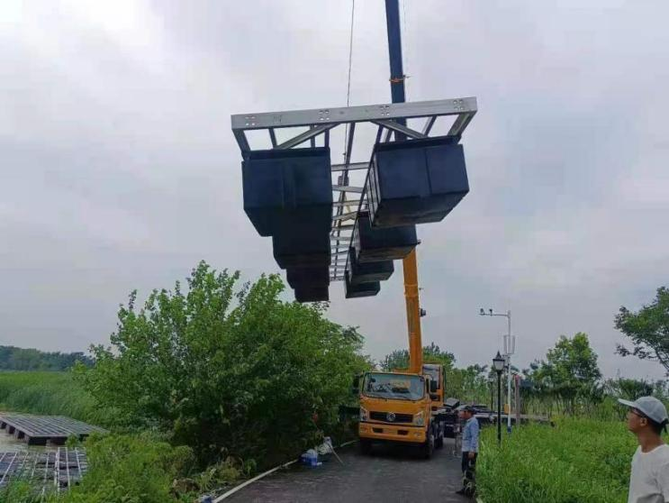 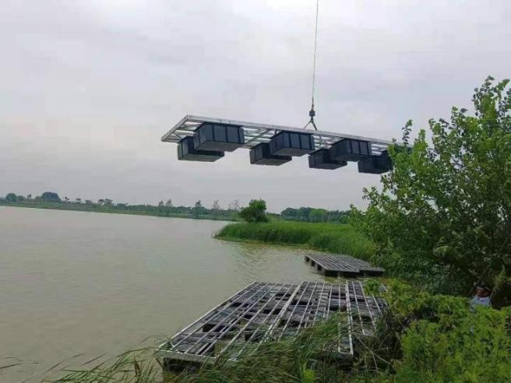

单元钢架吊装

B、单元钢架的组装

①单元钢架与连接件采用不锈钢自攻钉连接，连接件上的不锈钢角钢预先预开连个螺丝孔，不锈钢自攻钉在单元钢架方管上拧紧加固即可。

②连接件与钢架的连接位置应采用对面固定模式，即正面方向连接件为一左一右方向放置，这种方式可有效的增大固定效应，加大水平应力。

③单元钢架模块与单元钢架模块连接采用不锈钢螺栓连接螺栓采用强SS316M14型。

④不锈钢螺栓拧紧采用弹簧垫加平垫，进行加固拧紧，弹簧垫及平垫均采用不锈钢304材质，螺栓拧紧采用加力扳手进行拧紧，将加力扳手拧紧刻度调整到预定要求刻度，当加力拧紧达到预定值是，加力扳手出现“咔哒”声响是，加固拧紧完成。

⑤单元钢架模块安装水平：单元模块间安装平整度误差不应大于1mm。

⑥单元钢架模块与单元钢架模块连接示意图

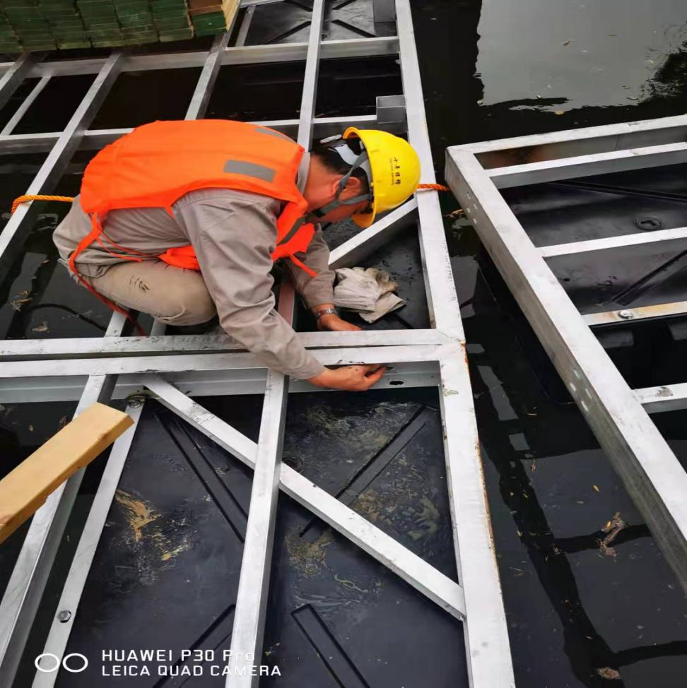

单元钢架与单元钢架间连接

⑦此安装方法便于维修拆卸，如发现单元模块内的浮箱载体或其他构配件出现损坏现象需要维修更换时，可直接拆除浮箱单元模块内的钢架单元模块，对需要维修的部分进行更换及维修，无需涉及到整个码头的其他部分。

### 焊接工艺一般要求

（1）焊接时，不得在焊件表面引弧或试验电流，同时不能有表面电弧擦伤等质量通病。

（2）在焊接过程中，应确保引弧与收弧处的质量。收弧时应将弧坑填满。多层焊时层间接头相互错开（不小于10mm）。除焊接工艺有特殊要求外，每条焊缝应一次连续焊完。如因事故被迫中断，应采取防裂措施。再次焊接时必须进行检查，确认无裂纹后方可继续施焊。

（3）对接接头、 T 形接头、角接接头、十字接头等对接焊缝及对接和角接组合焊缝,应在焊缝的两端设置引弧和引出板,其材质和坡口形式应与焊件相同。引弧和引出的焊缝长度大于 20mm 。焊接完毕应采用气割切除引弧和引出板,并修磨平整,不得用锤击落。

（4）焊接H型钢翼缘与腹板采用坡口全熔透焊缝或熔透的V形坡口但钢梁刚性节点处在梁翼缘上下各500的节点范围内和柱接头上下各100内应采用坡口全熔透焊缝。

（5）施焊时，应选择合理的焊接顺序，减少钢结构中产生的焊接应力和焊接变形，或采用预热、锤击和整体回火等方法达到同样目的。

（6）焊接梁对接焊接时，翼缘与腹板对接焊缝位置应错开200mm以上。

（7）要求焊透的对接双面焊缝和T型接头角焊缝的背面，可采用清除焊根的方法施焊。

（8）焊缝表面不得有气孔、夹渣、弧坑裂纹、电弧擦伤等缺陷。

（9）定位点焊用的焊接材料必须与正式施焊用的材料相同。点焊高度不宜超过焊缝厚度的2/3，点焊长度宜大于40mm，间距宜为500~600mm，并应填满弧坑。定位点焊用的焊接材料必须与正式施焊用的材料相同。点焊高度不宜超过焊缝厚度的2/3，点焊长度宜大于40mm，间距宜为500~600mm，并应填满弧坑。

### 焊接前准备工作

（1）根据浮动平台钢架图纸要求尺寸进行下料、备料。

（2）焊前清理：焊接前应严格清除工件焊口及焊丝表面的氧化膜和油污，清除质量直接影响焊接工艺与接头质量，如焊缝气孔产生的倾向和力学性能等。

### 焊接参数的选择

|  |  |  |  |  |  |
| --- | --- | --- | --- | --- | --- |
| 焊条直径  （mm） | 1.6 | 2.0 | 2.5 | 3.2 | 4.0 |
| 电流  （A） | 25~40 | 40~60 | 50~80 | 100~130 | 60~210 |

注：立、仰、横应比平焊小10%左右

坡口底层焊道宜采用Ø大于3.2mm的焊条，底层根部焊道的最小尺寸应适宜，以防止产生裂纹。

### 质量要求和保证质量措施

（1）焊接材料管理

焊接材料必须具有出厂合格证及质量证明书；合格证批号与实物必须对应,质量证明书应包括熔敷金属化学成分、机械性能。各项指标应符合的有关规定，缺项部分应复验。复验合格后方可使用；

（2）碳钢焊条的选择及验收要符合GB/T5117-1995D的有关规定；

（3）焊材保管与烘干要符合公司《焊材保管与烘干制度》的规定。焊材按规定在焊条烘干箱内严格烘干后才能发给焊工。焊材烘干后要存放于焊条保温箱内，并立即填写《焊材烘干记录》。烘干箱和保温箱的热电偶必须定期校验合格。

（4）使用的各种辅助气体要妥善保管。

（5）焊接温度的控制主要是焊接速度和焊接电流大小的控制。试验结果表明，大电流、快速焊能有效防止气孔的产生。这主要是由于在焊接过程中以较快速度焊透焊缝，熔化金属受热时间短，吸收气体的机会少。

（6）焊材的领取必须凭焊接技术人员签发的《焊材烘干记录》，烘干员发放时，校对焊材标识后，要立即填写《焊材发放记录》。焊材的发放和回收要执行公司《焊材的领用发放制度》的规定。一个焊条筒内不能装有性质不同的两种焊材。一次发放的焊材要在4小时以内用完。焊工用剩的焊条要放入焊条筒内，禁止抛掷现场，统一在焊条烘干室回收。

（7）对焊接环境的要求

下列环境无防护措施时禁止施焊：

①下雨、下雪；

②焊接电弧1m范围内的相对湿度不得大于90%；

③风速：对于手工电弧焊大于8m/s；对于气体保护焊大于2m/s；

在施工中如遇恶劣天气（雨、雪、大风等），应在施焊区内搭设防护棚，保证焊接环境满足要求。

（8）施工中对焊接质量的动态控制

①项目检查员如发现焊工实际操作能力达不到要求，有权取消该焊工施焊资格。

②对工艺管线焊接接头的无损检测，每名焊工都应抽查到，检测要及时，检测结果必须迅速反馈给项目检查员。防止因无损检测滞后、检测结果反馈不及时而造成个别焊工所焊大批焊缝不合格，无法补救。

（9）焊接前检查

①组对前要对各部件的主要结构尺寸、坡口尺寸、坡口表面进行检查。

②夹层、裂纹、加工损伤、毛刺及火焰切割熔渣等缺陷存在时不能进行焊接。

③组对后要检查错边量、角变形、组对间隙等。

④焊接前要检查坡口及坡口两侧的清理质量及清理的宽度是否符合有关规范。

（9）焊接中间检查：

①定位焊缝焊完后，应清除渣皮进行检查，对发现的缺陷应去除后方可进行焊接。

②每层焊后，要立即对层间进行清理，并进行外观检查，发现缺陷清除后方可进行下一层的焊接。

（11）焊接后检查

①焊接后，对焊缝进行外观检查，检查前应将渣皮、飞溅、杂物清理干净。检查合格后方可进行无损检测。

②焊缝外观检查质量验收标准

|  |  |  |
| --- | --- | --- |
| 项次 | 项目 | 焊缝质量标准 |
| 二级 |
| 1 | 气孔 | 不允许 |
| 2 | 咬边 | 深度不超过0.5mm累计长度不得超过焊缝长度的10% |
| 不允许 |
| 3 | 焊缝余高 | 允许偏差（mm）：焊缝宽度小于20mm时，余高允许偏差1.5±1.0，焊缝宽度大于或等于20mm时，余高允许偏差2.0±1.5 |

### 焊后热处理

焊后留在焊缝及附近的残存焊剂和焊渣等会破坏钢表面的钝化膜，有时还会腐蚀钢件，应用热水冲刷或蒸气吹刷等简单方法清理干净。

### 无损检测

（1）无损检测人员按照《锅炉压力容器无损检测人员资格考核规则》进行考核，取得资格证书，方能承担与资格证书的种类和技术等级相应的无损检测工作。

（2）此现场安装的钢结构的焊缝，应按同一类型，同一施工条件的焊缝计算百分比，探伤长度应不小于200mm，并应不少于1条焊缝。

（3）此现场的钢结构的对接焊缝采用超声检测，检测比例为20%，评定等级为Ⅲ级

（4）每条焊缝超声波检验点应有明显的识别标志，并在焊缝边缘母材上打检测编号钢印；对不合格的检验区要在附近再选2个检验区进行探伤；如这2个中又发现1处不合格，则该焊缝必须全部进行超声波探伤。

## 塑木地板安装

（1）塑木地板龙骨采用镀锌方管材料，与钢架一同制作焊接成一个整体，龙骨型号详见施工图纸。

（2）塑木地板安装采用专用卡件固定法

① 卡扣板铺装

A. 木塑卡扣板一般用卡扣和螺钉进行铺装，每块卡扣板的两边都有凹槽，以便于配合插入卡口，见图。

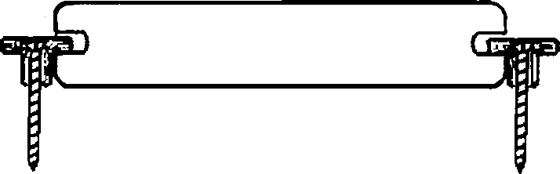

卡扣板用卡扣配合螺钉紧固

B. 卡口和螺钉

卡扣可以选用304#不锈钢冲压材料、ABS材料、尼龙6、尼龙66压铸件等，但不得使用回收料。金属卡扣见图1、图2。螺钉推荐选择不锈钢自攻螺钉，并且依照所铺装木塑地板的不同厚度而选择不同规格的螺钉。

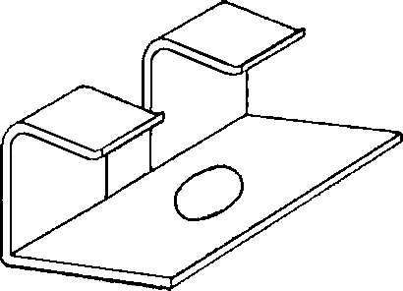 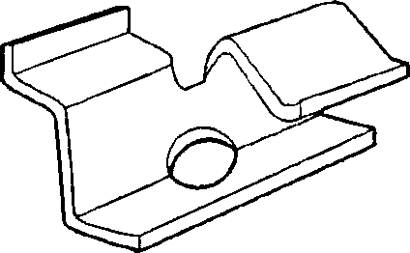

图1起始／结束金属卡扣 图2金属卡扣

C. 卡扣板施工步骤

第一步：紧固第一块板

方法A：螺钉直接紧固法。将第一块地板边缘直接用螺钉紧固。木塑板预钻孔后再用带十字批头的手电钻将不锈钢自攻螺钉旋入地板和龙骨内，螺钉距板边缘约为25mm，每个龙骨处一枚螺钉。见图。

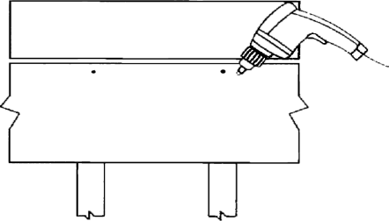

紧固第一块板

方法B：卡扣固定法。用带十字批头的手电钻穿过起始／结束卡扣孔垂直旋入螺钉，见图。将卡扣紧固到龙骨上，螺钉应与每个龙骨的中心对齐。再将第一块板推入起始／结束卡扣，见图。推入时应使板面平直且牢固。

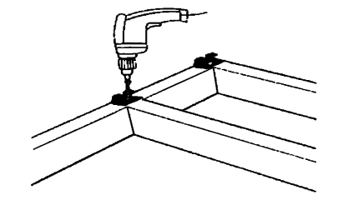

紧固起始／结束金属卡扣





将第一块板推入起始／结束卡扣

第二步：插入卡扣

固定好第一块板后，再放入第二块板，两块板的间距为8mm左右，将专用卡扣从两块板的侧面端口滑入两板的凹槽处，见图。

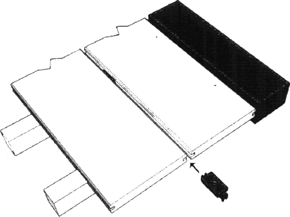

在地板中插入卡扣

每个龙骨上需要一个卡扣，卡扣放置在龙骨的中间位置，卡扣的螺钉孔应与龙骨的中心对齐，见图1。放好卡扣后，用力将第二块板朝着卡扣压紧，使卡扣和地板凹槽紧密结合，见图2。

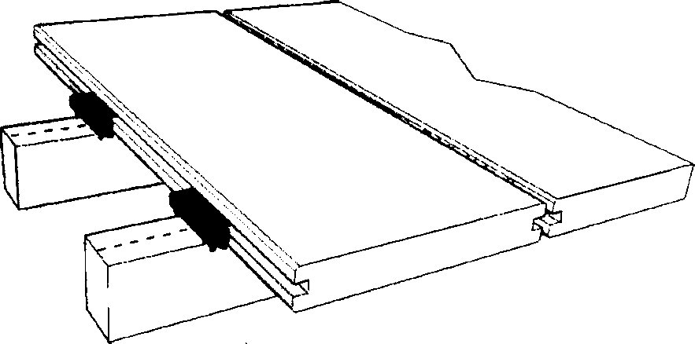 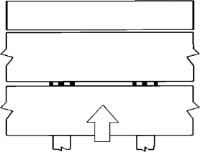

图1 卡扣孔与龙骨中心对齐 图2 将第二块板朝着卡扣压紧

第三步：预钻引导孔

穿过卡扣中心的孔洞，用直径略小于地板钉直径的直柄麻花钻预钻引孔，钻孔时钻头与孔洞保持垂直。见图。

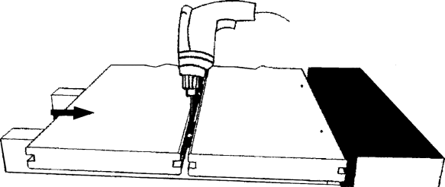

垂直预钻引孔

第四步：旋入螺钉

将不锈钢自攻螺钉垂直插入卡扣的中心，用带十字批头的手电钻将卡扣旋入龙骨内，卡扣的两翼正好紧紧压在地板的凹槽处，使得地板固定在龙骨上，见图。

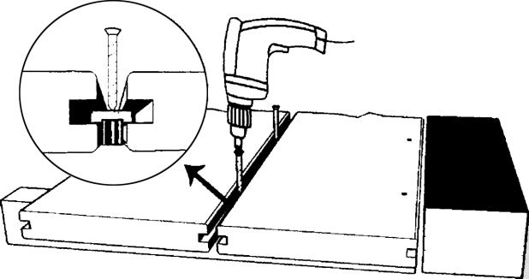

将螺钉垂直旋入卡扣内

第五步：控制合适的间距

正确铺装时，卡扣能提供合适的8mm左右的间距。每铺装3～4板后，应测量铺装地板的总宽度，检查它们是否平行，并用无损坏锤头将地板敲紧以保持合适的间距，如图。重复以上的步骤，直到地板铺装完成。

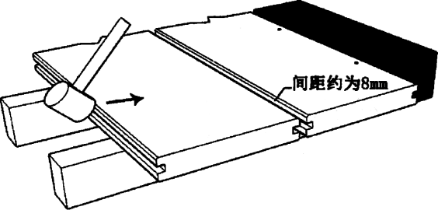

用无损坏锤头将地板敲紧

第六步：紧固最后一块板

预钻孔，铺装最后一块地板时在其外边缘用不锈钢自攻螺钉紧固，螺钉以45°角紧固到端板内，见图。

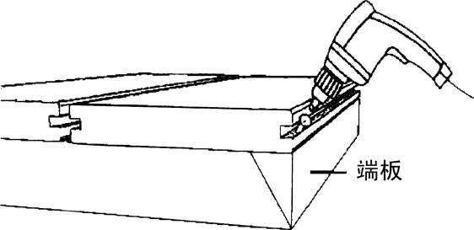

图 将最后一块板用螺钉紧固到端板

## 栏杆安装

### 定位、放线

（1）按照栏杆安装规范和设计要求，根据浮桥码头安装图栏杆位置尺寸与依据统一测设的标高控制线及位置控制线，测量定出栏杆位置控制线与标高控制线，并将栏杆立柱位置线弹出来。

（2）深化设计按测定的位置线，检查结构偏差情况，实测尺寸后，结合浮动平台设计要求进行深化设计，并验算其强度以保证绝对安全。

### 安装固定件

按所弹位置线，安装固定件，每个固定件不得少于4个螺栓固定（或者采用焊接）。固定铁件的大小、规格尺寸应符合设计要求，并按规范要求作好防锈、防腐处理。经检验合格后，组装或焊接立杆。

### 焊接立杆

安装立杆与固定件时，应放出上、下两条立杆位置线，每根主立杆应先安装固定一个点进行定位，检查垂直没问题后，再固定或焊接，螺丝固定或焊接焊缝符合设计要求及安装规范规定。焊接后清除焊渣，并进行防锈处理。

### 打磨抛光

对于无明显凹痕或凸出较大焊珠的焊缝，先用粗片打磨再抛光。对于有凹凸渣滓或较大焊珠的焊缝则应用角磨机进行打磨，磨平后再进行抛光。

抛光时采用绒布砂轮或毛毡进行抛光，同时采用相应的抛光膏，必须使其外观光洁、平顺、无明显的焊接痕迹，直到与相邻的母材基本一致，不显焊缝为止。

## 引桥安装

引桥采用6061-T6铝合金制作成成品，运到施工现场直接安装。

### 定位、放线

（1）按照设计要求，根据浮桥码头施工图引桥位置尺寸，测量定出引桥位置控制线，然后校核引桥与浮桥码头位置，确认无误后在地面上弹线，并将固定件位置线弹出来。

（2）检查结构偏差情况，实测尺寸后，结合浮桥码头，并验算其强度以保证绝对安全。

### 支架安装

由于土建预埋件的位置、标高误差，使之很难完全满足安装要求，同时考虑支架制造误差，安装前应逐个埋件测量，必要时对支腿进行修正，埋件进行延伸，保证支架安装达到下列要求：

① 支架中心线与引桥中心线应重合，其偏差不应大于3mm；

② 支架中心线与直线度偏差在任意25m内不应大于5mm；

③ 在垂直于支架纵向中心线的平面内，引桥横截面对角线差不应大于平均长度的3/1000；

④ 支架对地面的垂直度偏差不应大于间距的2/1000；

⑤ 支架的间距误差不应大于1.5mm，高低差不应大于间距的2/1000；

⑥ 支架接头处的左右偏差和高低差均不大于1mm。

### 引桥吊装

（1）引桥采用吊车进行吊装

A. 引桥吊装时，找好吊装位置，确认受力部位，避免在吊装过程中因受力不均匀，使引桥在吊装过程中变形及影响焊接点的焊接质量。

B. 吊装时，在吊装绳与设备加工面或棱角处垫以木板、胶皮等物。

C. 每根吊带受力要均匀，并与垂线所成的夹角不得大于30°。

（2）吊装时争取一次性吊装到位，减少因吊装的撞击对预埋件或浮动平台上防损板造成损坏。

（3）连接件在吊装入位时采用不锈钢高强度销钉插入连接，使用销卡，进行卡位。

## 防撞条

D100 型黑色橡胶防撞条；以螺栓固定在钢架外围侧边，用以降低船只对码头的冲撞力，防撞条插进卡槽后，采用不锈钢自攻钉进行加固，不锈钢自攻钉安装间距为@500mm。

## 电气安装

### 电缆敷设

a、材料要求

各种电缆规格、型号及电压等级应符合设计要求，并有合格证。每轴电缆上充油丁苯橡胶标明电缆规格、型号、电压等级、长度及出厂日期。电缆外观及电缆轴完好无损。

b、工艺流程

检查电缆→绝缘杆测→电缆敷设→标志牌→管口防水→电缆绝缘

c、施工方法和技术要求

（1）施工前应对电缆进行详细检查：规格、型号、截面、电压等级均符合设计要求，外观无扭曲，坏损及漏油、渗油等现象。电缆敷设前进行绝缘摇测或耐压试验，线间及对地的绝缘电阻应不小于10M欧姆。电缆敷设前，应根据现场实际情况，事行将电缆的排列用表或图的方式画出来，以防电缆的交叉和混乱。

（2）电缆在桥架里排列，其总的截面不应大于桥架断面的40%，排列整齐并固定牢固。

d、质量要求

（1）导线的规格必须符合设计要求和有关规范规定：电缆间及电缆对地之间的绝缘电阻必须不小于10MM欧姆。

（2）电缆严禁有绞拧，铠章动角压扁，护层断裂和表面严重划伤等缺陷。

（3）坐标和标高正确，排列整齐，标志牌设置准确；防燃，隔热和防腐要求的电缆保护措施完整。电缆转变和分支处不紊乱，走向整齐清楚、电缆标志应清晰齐全，电缆的隐蔽工程记录要及时做好，不能拖延，同时资料齐全、准确。

（4）电缆终端头的制作安装应符合规范规定，绝缘电阻合格，电缆终端头固定牢固，芯线与线鼻压接牢固，线鼻与设备螺栓连接紧密，相序正确，绝缘包扎严密。

（5）支架安装应符合规定，支架安装应平整、牢固，成排安装的支架高度应一致，偏差不应大于5MM，距均匀，排列整齐。

e、成品保护

（1）运输或滚动电缆盘前，必须检查电缆盘的牢固性，滚动电缆时，应以使电缆卷紧的方法进行。

（2）装卸电缆时，不允许将吊绳直接穿电缆轴妃吊装，以防止孔处损坏。

（3）敷设电缆时，如需从中间倒电缆，必须按8字形或S字形进行，不得倒成0形，以免电缆受阻。

（4）室内沿桥架或托盘敷设电缆，宜在管道及空调工程基本施工完毕后进行，防止其它专业施工时，损伤电缆。

（5）电缆两端头处的门窗装好，并加锁，防止电缆丢失或损毁。

### 照明工程施工

a、材料要求

（1）各型灯具、开关、插座一型号、规格必须符合设计要求和国家标准的规定，配件齐全，完好无损，所有灯具、开关插座应有产品合格证

（2）配电箱均应符合国家现行标准，并有合格证、技术文件、品牌。

b、施工工艺流程

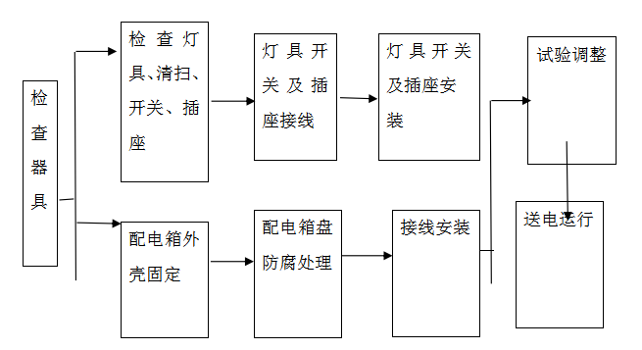

c、主要施工方法和技术要求

（1）所有灯具、开关、插座安装必须牢固端正，位置正确。同一室内成排灯具，在确定位置时必须接线，以减少误差，中心线偏差不大于5MM。相同设计高度的开关、插座相邻时高度偏差不大于0.5MM,在同一墙面上高度偏差不大于2MM,在同一室内高度偏差不大于5MM。

（2）配电箱安装为明装。配电盘箱、接线盒进出管线开孔，均不准使用电气焊割口，应采取液压开孔器开孔。相、柜的油漆应完整，无损伤。安装在同一室内的箱盘面颜色应和制造一致。进出配电箱的导线，应排列整齐，固定牢固。

安装高度：明装小配电箱距地1.8米,直流屏,UPS柜在槽钢上安装,跷板开关距地1.4米，其余暗插座距地0.3米，所有格栅灯具都嵌入吊顶安装。

d、质量要求

（1）选择导线要根据标准，相线、零线及保护地线的颜色应加以区分，淡蓝色线做零线，黄绿双色线做保护地线。

（2）灯具安装牢固端正，位置正确，排列整齐，器具清洁干净，导线进入灯具处的绝缘良好，留有适当余量，连接牢固紧密，不伤线芯，压板连接时压紧无松动，螺栓连接时在同一端子上导线不超过两根。

（3）开关、插座的安装位置正确，盒内清洁无杂物，表面膜清洁无变形，盖板紧贴建筑物的表面，开关切断相线，导线进入器具处绝缘良好，不伤线芯，插座的接地线单独敷设。

（4）配电箱（盘）位置正确，部件齐全，箱体开孔合适，切整齐。暗式配电箱箱盖紧贴墙面，零线经汇流排（零线端子）连接，无铰接现象，PE线不串接安装明显牢固。

e、成品保护（照明工程）

（1）配臬应防止在运输和保管过程中，受潮或挤压变形。

（2）在刷油过程中，应注意不污染建筑物墙面和地面。

（3）配电箱安装后为防止箱内电气无器件受损，箱门应加锁。

（4）为保证安装质量，照明器具安装后，油漆工需要补刷顶棚和墙壁时，应注意不能污染灯具开关，插座面板。

（5）照明器具在运输及保管中，要防止变形和损坏，影响质量。

（6）装饰灯具在配合吊顶工程施工安装过程中，不能损坏已完成的吊顶部位。

## 质量管理体系与措施

为满足质量要求（合格）及验收标准（按相应的国家标准或行业标准规定验收）制定以下质量保障措施。

### 质量保证期

货物质量保证期为从合同范围内平台全部交付甲方且得到甲方验收合格次日开始计算起1年，货物上标明的质量保证期超过以上规定期限的，以标明的质量保证期为准。

### 质量管理体系

#### 项目质量管理和质量保证要素控制

（1）贯彻国际标准ISO9002 质量保证体系，编制切实可行的各专业质量保证计划，作为该项目施工过程中实施质量保证和质量控制的纲领性文件。

（2）本工程成立以项目经理为组长，并与生产副经理、项目总工程师等组成项目质量管理领导小组，全面负责质量保证工作。主控职能部门是技术部，而质安组通过质检员对工序的监控和对材质监控，设置从施工准备过程、施工生产过程和交工验收过程质量控制点及其管理程序，应严格按ISO-9002 程序要求进行。

#### 工程施工依据

严格按照现行的国家级部颁规范、规程、标准、设计图技术核定单施工外，还应遵照施工组织设计及技术方案等措施进行施工。

#### 质量管理体系及职责

施工质量管理体系是整个施工质量得以控制的关键，而本工程质量的优劣是对项目班子质量管理能力的最直接地评价，同样质量管理体系设置和科学性对质量管理工作的开展起到决定性作用。

（1）施工质量管理组织

施工质量的管理组织是确保工程质量的保证，其设置的合理、完善与否将直接关系整个质量保证体系能否顺利地运转及操作。

（2）质量管理职责根据质量保证体系，建立岗位责任制和质量监督制度，明确分工职责，落实施工质量控制，各岗位各行其责。

项目经理：项目经理是质量管理工作的领导者与管理者，是工程质量的第一责任者，应对工程质量管理全过程及质量结果负责。建立质量保证体系，确定各级人员的质量责任。

项目总工程师：根据工程质量目标，组织有关人员编制贯彻执行技术法规、规程、规范和涉及质量方面有关规定，法规等。检查各部门的技术方案的贯彻及落实情况，解决工程施工中的技术问题，对质量问题审查整改方案，根据工程进行定期检查和阶段验收。

技术部负责人：熟悉工程图纸，解决设计图纸中的技术问题，制定工程各工序技术施工方案，并贯彻到各专业施工操作层，负责协调各专业之间的技术矛盾，保证工程质量，对质量问题制定整改方案。负责工程项目的施工过程质量控制，组织人员严格按工程设计及施工方案指挥施工。

质检员：组织施工过程中的质量自检，并提出自检报告，对工程质量负责；施工过程中矛盾与问题的处理；参与工程质量事故的处理；参加隐蔽验收，中间结构验收和交接检；参与样板的审议、验收、检验、实施与首检；核定分部、分项工程质量，准确真实地反映工程施工质量状况；在分承包工程款结帐单上就工程质量问题提出具体评价签字。

施工员：施工员为分部分项工程或专业分包工程施工的组织者和指挥者，对单位工程质量等级负责，要严格按施工方案组织施工，组织自检、互检和交接检的内部验收。

材料员：必须保证工程需要的材料、半成品及时地供应，并保证质量，及时向有关技术部门提供材料的各种合格证，并对材料进行及时标识，以免误用。

### 施工质量控制体系

质量控制体系是运用科学的管理模式，以质量为中心所制定的保证质量达到要求的循环系统，质量控制体系的设置可使施工过程中有法可依，但关键是在于运转要正常，只有正常运转的质量保证体系，才能真正达到控制质量的目的。

#### 施工质量控制体系的设置

施工质量控制体系是按科学的程序运转，其运转的基本方式是PDCA 的循环管理活动，它是通过计划、实施、检查、处理四个阶段把生产过程的质量有机地联系起来，而形成一个高效的体系来保证施工质量目标的实现。

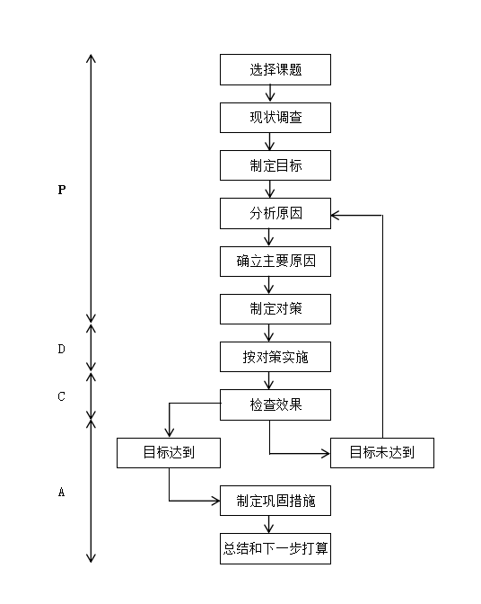

首先，以质量目标为依据，编制相应的分部工程及分项工程质量目标计划，这个分目标计划应使用在项目参与管理的全体人员均熟悉了解，做到心中有数。

其次，在目标计划制定后，各施工现场管理人员应编制相应的工作标准要求施工班组实施，在实施过程中进行方式、方法的调整，以使工作标准完善。

再次，在实施过程中，无论是施工员、工长还是质检人员均要加强检查，在检查中发现的问题并及时解决，以使所有质量问题解决于施工之中，并同时对这些问题进行汇总，形成书面材料，以确保在今后或下次施工时不出现类似问题。

最后，在实施完成后，对成型的产品或分项分部工程进行全面检查，以发现问题，追查原因，对不同产生原因进行不同的处理方式，从人、物、方法、工艺、工序等方面进行讨论，并产生改进意见，再根据这些改进意见而使施工工序进入下次循环。

#### 施工质量控制体系运转的保证

配备强有力的质量检查管理人员，作为质保体系中的中坚力量。提供必要的资金，添置必要的设备，以确保体系正常运转。制定强有力的措施、制度，以确保质量体系的运转。每周召开一次质量分析会，以使在质保体系运转过程中发现的问题进行处理和解决。

#### 施工质量控制体系的落实

施工质量控制体系主要是围绕“人、料、机、法、环”五大要素进行的，任何一个环节出了差错，则势必使施工中的质量达不到相应的要求，对施工过程中的五大要素质量保证措施必须明确地落实。

（1）“人”的因素

施工中，人的因素是关键，无论是从管理层到作业层，其素质、责任心等的好坏将直接影响到本工程的施工质量。故对于“人”的因素的质量保证措施主要从：人员培训、人员管理、人员评定来保证人员的素质。

在进场前，将所有的施工管理人员及施工作业人员进行各种必要的培训，关键的岗位必须持有效地上岗证书才能上岗。在管理层积极推广计算机的广泛运用，加强现代信息化的推广，在作业层，对一些重要岗位，必须进行再培训，以达到更高的要求。

在施工中，我们既要加强人员的管理工作，又要加强人员的评定工作，人员的管理及评定工作应是对项目的全体管理层及作业层，实施层层管理，层层评定的方式进行。进行这两项工作其目的在于使驻现场的任何人员在任何时候能保持最佳状态，以确保本工程能顺利完成。

（2）“机”的因素

进入现场施工管理，机械化程序是提高为工程更快更好地完成创造了有利条件。但机械对施工质量的影响亦越来越大，故必须确保机械处于最佳状态，在施工机械进场前必须对其进行一次全面的保养，使施工机械在投入使用前就处于最佳状态而在施工中，要使施工机械处于最佳状态就必须对其进行良好的养护、检修。在施工过程中，将制定机械维护计划表，以保证在施工过程中所有的施工及在任何施工阶段均能处于最佳状态。

（3）“料”的因素

材料的优劣是确保工程质量的重要因素，要把好材料进场关，不合格材料不准进入现场，进材料必须有材质合格证书，并按规范复检，合格后方能用于工程。进场材料必须按规定保管。

（4）“法”的因素

“法”指施工方法，在本工程的施工过程中，必须坚持施工程序，制定科学合理的施工方案和工艺方法，选择可靠的施工机具和先进的操作方法，确保工程质量。

（5）“环”的因素

“环”指环境对施工质量的影响，本工程施工阶段经过夏季高温及雨季，要制定季节性施工措施，指导施工。施工场地位于水上，考虑阆中水流流速及水上风向，制定相应措施。

#### 施工质量控制措施

施工质量控制措施是施工质量控制体系的具体落实，其主要是对施工各阶段及施工中的各控制要素进行质量上的控制，从而达到施工质量目标的要求。

（1）事前控制阶段

事前控制阶段是在正式施工活动开始前进行的质量控制，事前控制主要是建立完善的质量保证体系，质量管理体系编制《质量保证计划》，制定现场的各种管理制度，完善计量及质量检测检查和控制，并编制相应的检验计划。

（2）事中控制阶段

事中控制阶段是指在施工过程中进行的质量控制，主要有：

（1）完善工序质量控制，把影响工序质量的因素都纳入管理范围。及时检查和审核质量统计分析资料和质量控制图表，抓住影响质量的关键题进行处理和解决。

（2）严格工序间的交换检查，做好各项隐蔽验收工作，加强交检制度的落实，前道工序达不到要求决不交给下道工序施工，直到质量符合要求为止。

（3）对完成的分部分项工程，按相应的质量评定标准和办法进行检查、验收。同时，如施工中出现特殊情况，隐蔽工程未经验收而擅自封闭、掩盖或使用无合格证的工程材料，或擅自变更替换工程材料等，总工程师有权向项目经理建议下达停工令。

（3）事后控制阶段

事后控制阶段是指对施工已完的产品进行质量检验控制。按规定的质量评定标准和办法，对完成的单位工程进行检查验收，整理所有的技术资料并编目、建档。

在保修阶段，按《建设工程质量管理条例》有关条款对本工程进行维修。

## 安全、文明施工管理体系与措施

文明施工管理是全面体现一个企业的现代化管理水平，体现一个企业的总体精神面貌，也是杜绝安全事故发生的治本途径。

针对本工程的现场条件情况，严格按照业主提供的场地和工程设计施工总平面图布置的要求划分现场施工、生活、生产区域，配合业主做好现场总体布局的实施工作。

### 安全培训教育

项目部定期对作业队人员分批、分步进行安全生产教育。专项技能培训和精神文明及法制教育，教育内容：

a.入场教育

b.生产技能和质量教育（由项目部各专项技术管理部门负责组织实施）。

c.精神文明教育和法制教育

d.团结协作，顾全大局、互帮互助教育

e.现场文明施工教育

f.定期开展职工劳动竞赛。

### 安全要求

a、贯彻“安全第一，预防为主”的方针，搞好安全生产教育，定期进行安全生产检查。

b、对职工进行安全教育，订立安全合同，确保安全生产。

c、实施安全管理标准化：

①.坚持“五同时”、“三不放过”制度。

②.坚持工前安全交底，工中检查，工后讲评制度。

③.坚持定期安全检查制度，班组每日、施工队每周、项目半月、公司每月检查一次安全生产，对存在的安全隐患及时整改。

.进入施工现场必须戴安全帽，高空作业挂带，不得穿拖鞋及硬底鞋施工作业。

⑦.施工临时用电必须符合JGJ59-99《施工现场临时用电安全技术规范》要求。

d、定期检查设备的安全运转情况，不可带病和安全隐患工作。

e、现场作业区、仓库、配电房等重要位置禁止吸烟，要配备消防材料，发现火灾及时扑救。

f、现场材料要按施工平面图堆放整齐，不占用道路，保证道路畅通。

g、夜间施工要有良好的照明，并保证使用安全。

h、高空作业人员应进行体检，高血压、心脏病者不能进行高空作业。

i、认真做好施工现场的防火、防爆、防冻防滑、防中毒“五防”工作。

### 现场文明施工

a、在施工区域或危险区域必须设立醒目的警示标志，并采取警戒措施。

b、按照施工总平面布置图设置临时设施，做到材料堆放整齐，场地平整，道路通畅；临时设施摆放有序、安全可靠、不影响施工。材料、成品和机具设备不得侵占施工道路及安全防护等设施。

c、施工机械应按施工总平面图规定的位置和线路设置，不能侵占场内道路，施工机械进场必须经过安全检查，合格后方可使用。施工机械操作人员必须经过培训合格后持证上岗。

d、严格执行“门前三包”制度，在三包范围内，派专人维持清扫卫生，经常保持整洁、清爽。

e、施工过程中，严格执行各项卫生制度，包括工地保洁、操作地点清洁、场容检查等。保持工地环境的整洁，应设置足够的垃圾池和垃圾桶，定期清理垃圾，建筑垃圾必须集中堆放并及时清运，做到工完场清。

f、落实各项除害措施，。

g、经常对工人进行文明教育，严禁在施工现场进行任何非法活动，施工现场所有人员都应遵守公民道德规范，遵纪守法，举止文明，自觉维护施工现场工作秩序及自身形象。

h、认真执行国家安全生产和劳动保护法规，建立安全生产责任制，加强规范管理，进行安全交底，严格执行安全技术方案，施工现场的各种安全设施和劳动保护器具，必须定期检查维护，及时消除隐患，保证其安全有效。

i、做好施工现场安全保卫工作，必须采取防盗措施，在施工现场设立维护设施，非施工人员不得擅自进入施工现场。

j、施工现场建立防火管理制度，设置符合消防要求的设施，保持完好的备用状态。

D、各小组安全管理职责

主要职责：

a、坚决贯彻执行安全第一、预防为主的安全生产方针。谁主管、谁负责。管生产必须管安全的安全生产管理原则。

b、建立健全各级人员安全生产责任制度，明确各级人员的安全责任，并做好制度的落实，责任的落实，定期检查 和考核安全责任落实情况。

c、做好分公司、项目部、班组三级安全生产教育培训。

d、搞好有关人员参加的安全检查，每周进行一次安全检查，做好专职安全员日查 日检。

E、每周召开一次安全生产管理组成员对工作分析总结例会。

技术质量管理组

主要职责：

a、抓好创优工程的宣传和教育工作。

b、建立各项技术质量管理制度，抓各项目管理组的落实情况。

c、审查技术交底，图纸会审及各种资料报表，对特殊及关键工序编制专业作业指导书，审查特工种上岗证。抓好计量器具及测试用仪器仪表的定期复验工作。

d、施工用料，严格报验制度。

e、施工过程抓好“三检制”的落实。尤其对隐蔽工程及时组织好验收。

f、指导各项目管理积累好竣工资料。

j、研究新技术、新工艺，促进项目部的技术进步。

h、 做好质量管理人员的每周一次质量分析会研究提高管理水平。

治安、消防管理组

主要职责：

a、负责对施工人员进行治安消防教育工作。

b、负责对作业范围的检查、巡视工作，发现隐患及时排除。

c、负责检查特种作业人员持证情况。

d、负责督促、检查外地人员按规定并到公安机关办理暂住证工作。

F、负责对办公区、生活区、施工区的治安、保卫工作。

场容场貌管理组

主要职责：

a、在文明工地建设上多为领导出谋划策，在项目星级达标工作中，突出管理痕迹，做到资料齐全。

b、及时收集和整理在施工中出现的好人好事，并及时给予报道。

c、在项目工作中，提倡语言文明、衣着整齐，不允许有损害企业的行为或语言的发生。

e、督促保持办公区、生活区、施工现场的环境卫生。

d、配合项目经理做好自己的本职工作。

责任成本考核组

主要职责：

a、负责工程成本考核工作，建立健全项目部的各种核算统计台帐，对各项收入成本、运费进行分项归集，即使登记工程经济档案，每周与分公司财务科进行核对。

b、负责每月工程的实物量计量工作，及时统计汇总，上报业主和公司。

c 、负责现场增减项变更确认工作，及时上报业主、监理和分公司。

d、负责工程用设备材料的管理工作，设备材料进场做好“三检”记录工作，码放整齐有序，发放有记录。

E、遇到灾害后的对策

各种自然灾害的发生是不以人的意志为转移的，在施工中可能遇到诸如地震、洪水、台风等灾害性事故，对于灾害我们制定如下对策,以期能在灾害发生后，以最快的速度恢复生产，确保工程质量和工程进度按业主要求完成。

A、以预防为主，与当地有关部门联系，做好各方面的灾害预报工作。

B、一旦灾害发生，应极力抢险，把机具、人力、材料损失减少到最低限度。

水上施工作业人员安全措施

A、发生施工人员落水时，现场人员应抛递救生圈或绳子同时大声呼救，并利用有效联络方法就近报告落水人员方位，组织施救。

B、现场负责人应产即向本单位应急领导小组及有关部门报告。报告内容必需说明出事地点、时间、落水人员数量及详细情况。

C、各施工现场应按规定配齐救生圈，各施工平台上配置4～10个救生圈，救生抛绳。在施工中，现场必须留有一艘船值班，在人员落水救助后，能及时把伤员送往岸上。

D、各施工人员落水应急救助由安全人员负责指挥。

E、得到人落水信息后，迅速抛救生圈，组织人员，调动船舶赶赴出事现场，以各作业点自救为主，进行施救，积极救人，必要时调集人员增加救援力量。在救助的同时，应迅速报告项目部领导。

F、项目部值班人员接到报告后，应迅速向领导报告，安排车辆和医务人员到交通码头，组织交通接送，以便及时把伤员送往医院，同时拨打120急救电话，通知救护车进行救护。

G、当发生人员落水时，各作业人员无条件服从调度，及时赶赴出事现场。

H、夜间配备足够的照明设备。

I、一旦落水人员被救起，对落水人员现场施救，进行人工呼吸，对受伤人员应急包扎，冬季做好防冻保暖工作，准备好毛毯，热水等。发现人员昏迷应及时清除落水人腹内积水，并根据伤势情况及时送往医院救治，必要时拔打110电话，提前通知救护车在码头接应。

F、水上施工用电安全措施

水上施工时，振动打桩锤、电焊机及其它用电机械设备、夜间照明、安全警示标志、特殊潮湿环境施工场所等都涉及到用电安全问题。

A、施工时发生触电的主要原因

a.人体触及漏电的电器金属外壳勤或绝缘破损的电缆及无效防护的电器设备。

b零线与火线错接，或低压误接入高压。

c制度、措施、检查不到位。

d线路安装不符合规范。

e线中老化。

f违章作业。

j防护措施不当或失效。

h施工时，带电体掉入水中或碰触到施工机械设备。

B、施工用电安全技术交底

水上施工用电人员应加强自我保护意识，特别是电动机械操作人员必须撑握安全用电的基本知识，以减少用电安全事故的发生。对水上施工的用电机械设备的防护和操作人员应进行如下交底：

a开机前认真检查开关箱内的控制开关设备是否齐全有效，漏电保护器是否可靠，发现问题及时汇报，由电工解决处理。

b用电的施工机械设备开机前仔细检查电气设备的接零保护端子有无松动，严禁赤手触摸一切带电绝缘导线。

c严格执行安全用电规范，凡一切属于电气维修、安装的工作，必须由电工来操作，施工中严禁非电工进行电工作业。

C、电工安全技术交底

a、电气设备操作人员严格执行用电安全操作规程，对电气设备工具要进行定期检查和试验，凡不合格的电气设备、工具要停止使用。

b、电工人员严禁带电操作，线路上禁止带负荷接线，正确使用电工器具。

c、水上施工用电的总箱、开关箱内必须安装漏电保护器实行两级漏电保护。

d、用电机械设备所用保险丝，严禁用其它金属丝代替，并且需与机械设备容量相匹配。

e、施工现场内严禁使用塑料线，所用绝缘导线型号及截面必须符合用电设计。

f、电工必须持证上岗，操作时必须穿戴好各种绝缘防护用品，不得违章操作。

J、当发生电气火灾时应立即切断电源，用干砂灭火，或用干粉灭火机，严禁使用导电的灭火剂灭火。

h、水上施工的移动式照明，必须采用安全电压。

i、水上施工临时用电必须执行施工组织设计和安全操作。

## 供货、安装、调试实施计划

### **货源组织及进度安排计划；**

（1）施工总工期计划

招标文件要求的合同工期为60个日历天。

根据本公司技术装备能力和长期类似工程施工经验，经过认真对工程施工特点的分析，施工进度计划确定了以平行流水施工作业、突出重点为原则的进度安排。

施工总工期计划根据各分部分项工程施工工作量大小和对施工施工进度计划的影响，确定了各分部分项工程施工控制时间，并对施工进度计划进行了切合实际的安排。

（2）分部分项工程施工控制时间

分部分项工程施工进度按各分部分项工程工作量大小确定。

施工控制时间为各分部分项工程作业天数，施工过程中应在保证工程质量的前提下精心组织，合理安排，保证在控制时间内完成各项工程的施工，并力求提前完成，为后续工程的施工创造条件，同时采用跟踪计划进度方式，及时发现和调整进度偏差，以保证整个工程的顺利完成。

### 安装调试方案；

我公司的工程人员将按照经批准的工程实施计划开展施工。在项目实施过程中，我公司将负责以下工作：

1）我公司将派代表参加项目协调办公室，参与管理决策；

2）我公司将就本项目制定详细的实施计划，当计划出现变更，则须得到用户方的同意，按照采购项目的实施工程进度，按时完成项目实施；

3）我公司的工程实施质量将按标准验收，我公司所提交的验收方案由用户方审核；

4）我公司在项目实施过程中将指派专人担任项目联系人，处理工期、 质量等问题；

5）我公司将严格按照用户方的要求提供相应的资料；

6）我公司将在项目实施过程中按照用户方的要求提供项目管理组织机构并确保项目实施的人力资源；

在项目实施过程中，如果出现由于我公司的责任而造成用户方不能按时完成项目实施而造成的用户方损失，我公司将负责赔偿。

此浮箱码头采用易安装维护，环保；可灵活多变，应用广泛。

## 施工进度计划

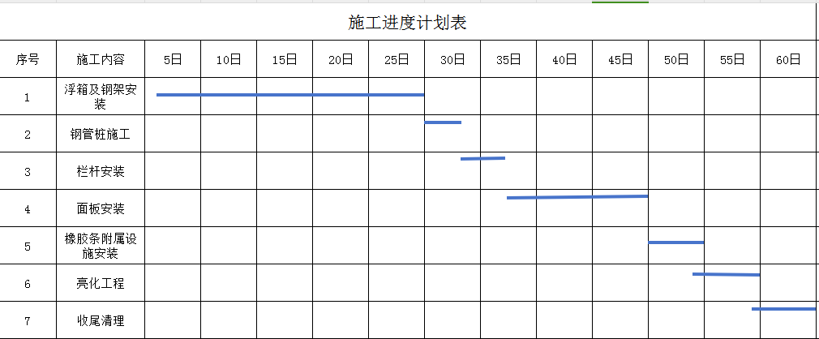

## 工期保证措施

施工进度计划是在施工过程中的一个重要指标，而其编制的先进性。合理性将直接影响到整个施工的全过程，在此我们将充分论证在我们所提出的总进度计划中如何来完成及完成的可能性进行科学的分析，具体将从以下几个方面进行论述。

### 施工进度计划

为充分体现我司的实力以求在能有更好的发展，故在施工进度计划的安排上也要突出其在保证工程质量、工程安全的前提下达到最优，以充分体现本工程的重要性。我们在施工进度计划的安排上己充分考虑了各方面的因素，并根据我们目前所了解的项目程特点、现场情况、社会环境等后，对本工程的施工进度节点作如下安排。

本项目招标暂行预定工期为“60日历天”。为了尽早发挥业主的投资效益和我公司的社会信誉，以及充分展现我公司的实力和社会信誉，我公司根据施工的实际情况，根据施工方案对每个日历天进行了仔细安排，以满足施工工期要求，又能满足业主的招标工期要求。

### 进度计划管理

施工的特点是复杂多变。施工活动的情况，是不断发展和变化的，人们对它的认识往往带有局限性，在编制施工进度计划时，不可能考虑到施工过程中的一切变化情况，因而不可能一次安排好未来安装活动中的全部细节，所以安装进度计划内还只能是比较概括的。因此，还必须要有更为符合当时情况，更为细致具体的，短时间的计划，这就是安装作业计划。安装作业计划是根据施工组织设计和现场具体的情况，灵活安排，平衡调度，以确保施工进度和上级规定的各项指标任务实现的具体执行计划。它是安装单位的计划任务、安装进度计划和现场具体情况的指导施工的文件。所以，它是安装班组进行施工的直接依据，是改进安装现场管理和执行安装进度计划的关键措施。安装进度只有通过作业计划才能下达给工人，才有可能实现。

进度计划管理的宗旨是以实现总工期为目标，以控制关键节点工期为主干，以滚动计划为链条，确保计划衔接。稳定均衡，通过信息反馈，以三级计划管理模式对计划实行的全过程作有效控制。

（1）计划的主要内容

一级计划：即我方拟定的总工期，此计划确定了主要工程项目关键的控制点，该计划提交业主，对安装进行监控。 二级计划：即周计划。审批签发按二周编排，第一周为本周要执行的计划，第二周为下周的预测。到了下一周，把预测性计划提上来，作为执行计划，再安排下一周的预测性计划，所以，周计划也是滚动计划。周计划比月计划更具体、更具有针对性，凡是条件变化了的都要在周计划上加以调整。

三级计划：为日计划，由工长针对现场进展情况每日安排，每天例会时，全体工长以会议形式在一起安排第二天要进行的工作，平衡第二天的大型施工机械，根据周计划和当时的实际情况，明确第二天要进行的各项工作和进度要求，为保证实现第二天的目标和给第三天的工作创造条件，需要当晚或第二天加班的，也在这时予以明确和平衡。日计划会前由各工长工作内容写在黑板上，经过讨论平衡以后，再写成日计划并复印若干份，发给有关执行人。此项计划由项目计划员编排。

总之，日计划保证周计划，周计划保证总计划，总计划保证体现合同计划。

（2）三级计划的执行与控制

对计划执行的全过程实施卓有成效的控制，其主要措施是根据计划任务编制相应的人力、资源需要量计划、如劳动力计划、现金流动计划、地板、钢型材等供应计划，并及时追踪检查，确保人力、资源满足计划执行的需要，为计划的执行提供了可靠的物质保证。

（3）通过跟综与反馈，对计划执行的全过程实行有效的控制。

对计划执行的全过程进行跟踪检查，获得计划执行全过程的信息，通过定期和不定期的碰头会、调度会检查计划的执行情况，从中得到计划反馈的依据，把实际执行情况与计划对比，如有延误，找出延误的各种因素并分析这些因素是外部的还是内部的，是确定的因素还是随机的因素。从而通过综合平衡，采取措施，加强薄弱环节，使计划动态地获得平衡，使施工进度始终沿着合同（一级计划）整个计划有机地衔接、稳定、均衡地沿着计划目标的轨道向前推进。

（4）衔接性

三级计划的管理使传统的静态计划发展成为动态的滚动计划，可以便计划随着主客观条件的变化，适时得到调整和完善，从而提高了计划的准确性。既可更好地指导施工活动，又可据此为后期作好准备。

（5）系统性

这里指的系统性只就一个侧面而言。其系统性表现在，既重视制定好计划，又着重注意组织好执行计划和通过控制修订计划，做到以控制修订保计划的执行，以计划的执行保计划目标的实现。形成一个计划、组织、控制的计划管理系统。

### 施工调度工作

（1）加强施工调度工作的意义

施工的调度工作，是实现正确施工指挥的重要手段，是组织施工中各个环节、各专业、各工种协调动作的中心。它的主要任务是保证施工有条不紊的按预设的进度进行和为施工中的正确指挥创造有利条件，以促使施工任务好快省安全地完成。

在施工活动中，平衡是相对的，从平衡到不平衡，再到新的平衡。这是生产发展的客观规律。加强调度工作，就是从发展观点出了，采取积极措施，经常对各个生产环节、各专业、工种之间进行平衡、调节，不断地发现不平衡，组织新的平衡，使施工不断发展，以促使施工进度计划实现。为此，日常的施工指挥中，必须及时地、全面地了解生产第一线的情况，掌握施工动态，各环节、专业、工种必须围绕施工的动态来行动，围绕施工指挥来行动。这就需要建立一个在日常施工中能够起枢纽作用的部分，这就是施工调度部门，施工调度部门必须强有力，才能使生产指挥机关更好的发挥自己的作用。

（2）对施工调度工作的要求

为了充分发挥调度工作的作用，促使施工任务的完成和超额完成，施工的调度工作应该做到：

a.要有全局观点。要按政策办事，按计划办事，一切为了施工，千方百计保证施工任务的完成。做到抓施工，质量第一；抓进度，好中求快；抓问题，持之以恒；抓关键，一抓到底。

b.要迅速、全面、准确地反映施工情况，掌握施工动态，传达上级指示，贯彻领导意图。

c.要及时、认真、彻底地解决日常施工中的各种具体问题，消除薄弱环节把问题、矛盾解决在发生影响之前。

d.深入队（组），深入现场，调查研究，取得第一手资料，掌握生产规律，走上一步，看下一步，争取主动权。

f.要有灵活机动的战略战术，工作中，坚持原则，一丝不苟，对于具体问题，则应因事、因时、因地制宜。

（3）加强施工调度工作的方法

a.建立和健全上下通气、左右连贯、横宽纵深的生产调度网。日常施工活动的指挥，是由生产部门进行的，而生产部门又担负着一系列的业务工作。所有这些业务都应该以施工为中心，从施工出发开展自己的业务工作，当好领导的参谋。为实现正确的指挥，施工单位的一切工作必须以施工为中心，而产生业务部门的工作以要以施工调度为中心。施工指挥应该有一个强有力的调度网，通过这个调度网，对日常施工活动进行集中统一指挥，统一下达上级的决议、指示，并迅速反映施工中的实际情况，施工中的大量具体问题，通过调度网，分级逐项负责解决。调度网应根据自己所掌握的情况，及时向有关部门反映各方面的要求，组织各专业的活动，使它们的活动更紧密地围绕当前的施工需要及中心工作，更好地面向施工、面向工人、方便领导。

b.调度工作既要抓施工动态，又要抓施工动向。施工动态是调度工作的重要依据，抓动态，就是对当前或当时各方面的施工、工作情况，都要了解得清清楚楚，以便采取相应的措施加以解决。抓动态是为了解决施工中的具体问题，这是施工调度工作一项非常具体而实际的任务。

108抓动态，通过调度会议是一种有效的方法。但对调度人员来说，抓动态，主要应该深入现场，实行现场调度，不使问题找上门，而是就地解决问题，处理问题。

抓动向，就是要从生产动态所反映出来的具体问题及产生问题的原因中，通过调查研究，专题分析，找出带有倾向性、全局性的问题。从而采取有效措施，从根本上加以解决。在大量的施工动态中，抓施工动向，摸清施工的规律，这是个很重要的问题，它可以提高调度工作的预见性、计划性，有利于打主动仗。

c.加强调度工作要狠抓施工中的彼此衔接部分。安装中，各环节、专业、工种存在着彼此衔接、互相直辖的客观要求。所有这些大大小小的环节、专业、工种、工序的协作配合。由于各有不同的工作内容，因而看问题就难免从各自工作出发，有一定的局限性，影响互相协作和配合。抓衔接部分，就是要从全局出发，把各部分的衔接配合关系统一组织起来，根据不同环节、专业、工序的特点和要求，在千头万绪、犬牙交错的衔接关系中，分别采取不同组织形式，抓住主要的衔接部分，妥善处理协作配合关系。

为了使各环节、专业做到步调一致便于督促检查，抓衔接部分还应该有计划、有组织地进行，必须共同编制综合作业网络计划，严格执行，这样，才能做到密切配合。

此外，调度机构要充分发挥各环节、专业、部门的主动性和积极性。同时还应做好两项工作：一 是穿针引线，把同一项工作有关的环节、专业、工种组织在一起，在统一思想、统一认识、 统一安排的基础上分头做好各自工作，保证全局工作的胜利；二是督促检查，帮助各单位具体困难，消除薄弱环节，以便于统一步调。

d.抓关键、抓重点=组织平衡。抓关键、抓重点，实质是抓施工中主要矛盾，集中解决主要矛盾，促使施工不断发展，不断提高。

不同时期的重点或关键是不相同的，所以抓重点或抓关键要通过调查研究，具体分析。如在施工中，主要矛盾有时表现在物资机具供应方面，有时主要矛盾又表现在劳动力的供应方面，也有时表现为专业间的协作配合问题。抓住重点、抓住关键，组织平衡，最后才有可能顺利完成施工任务。

### 工期保证措施

1.施工组织保证

（1）实施项目法管理。针对本工程十分紧张的工期，公司与项目经理签定工期合同，项目经理又同项目管理人员、作业队、班组签定工期合同，把工期考核同全体职工的经济效益挂钩，并把工期作为考核项目经理工作业绩的重要部分。

（2）认真编制各阶段的作业计划，以网络控制，抓好关键线路的控制，本项目网络计划采用微机控制，及时调整影响工期的因素，把施工周期缩短到最佳范围。

（3）实施分段作业，合理组织各工序的穿插。

2.管理措施保证

（1）实行目标分解，责任到人，项目经理全面负责进度计划实施，副经理和专业工长具体执行。实行责任与利益相结合的办法，作到奖勤罚懒、奖罚兑现，调动全体工作人员的工作热情和劳动积极性。

（2）采用目标管理，分阶段严格控制施工进度。以总进度为基础，抓好关键线路的控制；以计划为龙头，实行长计划短安排，通过月、旬、周计划的布置和实施，确保总工期的实现。

（3）绘制安装实际进度动态图与计划进度图相比较，验查计划的完成情况，及时发现、处理影响进度的原因，针对滞后的进度及时采取措施，组织力量限期跟上，切实避免进度滞后累计，无法保证工期的现象发生。

（4）施工时发现问题，应及时处理，属于施工单位的事，解决问题不超过1天，属于建设及设计或外单位的事，及时发现，及早报告联系，力争尽快解决问题。

（5）加强调度职能，建立每日例会制度，及时协调各工种的配合，合理利用空间，进行土建、安装两者的立体交叉作业。向管理要工期。

（6）保证施工的后勤工作，确保劳动工时的充分利用。

3.技术措施保证

（1）加强施工的预见性，所有施工技术准备工作均应比现场实际进度提前一个月。

（2）精心组织工艺流程，采取流水作业的方式。

（3）应用新技术、新工艺，缩短技术间歇时间，提高施工工效。

（4）采取切实可行的冬雨季施工及防暑降温措施，保证连续施工，确保工程进度。

（5）设专人对施工现场总平进行管理，确保道路畅通，保证物资供应。

4.材料供应保证

（1）认真编制材料需用计划。要求准确、及时，对大宗材料必须先提出备料计划。

（2）甲、乙双方、设计单位密切配合、相互协调、取长补短，共同搞好材料供应。

（3）对短缺材料、特殊材料应及早组织。

（4）公司将组织有计划的材料调配，在本公司的其他项目经理部将对本项目刚进场时提供机械、材料和劳动力的保障。

5.劳动力组织保证

（1）劳动力实行动态管理，针对各阶段的施工情况，投入足够的劳动力。

（2）劳动力组织由项目根据工程进度情况，事先提出劳动力的需用计划，由公司劳资科统一组织。

（3）我们将对生产班组进行招标，选择技术素质好并且有措施保证工期的生产班组。

（4）对工程进度影响较大的工程，在施工时，组织劳动竞赛，奖优罚劣。

（5）组织预备队伍，随时补缺。预备队伍分两层，一层是公司劳资处为项目预备劳动力，以便在撤换不能保证质量工期的大班组时随时补进；另一层是在当地联系劳动力队伍，待需要临时加人或换人时补缺。

（6）针对本工程各个施工阶段问题，有计划地组织班组学习、讨论，及时纠正。

6.安装质量保证

（1）本项目采用新技术、新工艺，缩短技术间隙时间，提高工程质量。

（2）以一次成优的施工质量来保证工期，杜绝质量返工事故。

（3）搞好成品保护工作，密切同其它专业工种合作，避免交叉污染，耽误工期。

（4）安全生产，文明施工，创造出安全的工作环境，有利于提高工作效率。

（5）关心职工生活，做好职工的劳动保护，促进工人的工作质量。

## 实施重难点分析及合理化建议

### 成品保护

本工程施工过程中成品、半成品的保护，我公司特制订以下措施，具体方法如下：

1、施工现场成品保护主要由“保护、包裹、覆盖、封闭”四个方面组成。

2、成品运输保护：车箱须清洁、干燥，装车高度、宽度、长度符合规定，堆放科学合理；装卸车做到轻装轻卸，捆扎牢固，防止运输及装卸散落、损坏。

3、成品堆放保护：分类、分规格堆放整齐、平直；叠层堆放时，成品上、下垫木；水平堆放时，注意上下一致，防止变形损坏；侧向堆放时，除垫木外另加撑脚，防止倾覆。成品堆放场所做好防霉、防污染、防锈蚀措施，成品上不得堆放其它物件。

4、有需要油漆工序与其它工序要合理安排，避免喷涂后其它工序又进行修补工作。

5、浮动平台完工之后，不得在浮桥码头上堆放重物。使用尖锐工具应注意轻拿轻放，防止出现意外，造成成品损坏。

### 确保质量施工对策

本工程质量标准合格。我公司对工程质量十分重视，为此我公司特制定了施工方案及质量保证措施：

（1）企业重视：如我公司有幸中标，我公司将对项目进行动态跟踪管理，直接委派质量总监跟踪项目，代表公司对本工程的质量进行全过程监督和负责。从组织上，选派素质高、参与过同类工程的施工人员组成项目班子和配备一支作风好、技术精，能打硬仗的施工队伍承担施工。从质量管理制度上，作为通过ISO9001系列认证的企业，已经对质量控制的各要素（项目班子组织、原材料采购、施工过程、竣工后回访服务等）形成了一套成熟、完整的质量管理制度。因此，进场后，项目根据ISO9001系列标准和程序文件，结合本工程特点，编制项目质量保证计划。按照动态管理，节点考核，严格奖罚的原则确保工程质量。

（2）实施质量目标管理：分解、量化总体质量目标，使总体质量目标融于切实可行的日常管理之中，将总体质量目标分解为施工阶段的质量目标，施工阶段的质量目标通过对各个分解目标的控制来确保整体质量目标的实现。

（3）强化质量节点控制、消除质量通病：针对同类工程易出现的质量问题，设立若干质量控制点，开展过程质量管理，进行QC活动，防止质量通病的出现。

（4）强化项目质量管理制度建设：根据项目在以往同类工程中的经验，进一步总结和完善“三检”制、质量会诊制、挂牌施工制、定岗负责制、标签制、成品保护制、培训制、奖惩制，样板引路制。以此来促进参与工程建设的每个人员严格要求自己，工作一丝不苟、尽善尽美。

（5）强化项目预控、过程控制：施工前，对可能对质量造成影响的重点、难点和关键部位提前放样，并编制好详细的施工方案。做到事先有预控。施工中，加强过程控制，并制定严于规范的项目验收标准，管理人员在跟班作业中按此标准进行过程检验。

（6）科学划分相对独立的施工工程段，每工程段管理清晰。

（7）成立技术部现场办公，负责深入设计的工作和指导现场施工。

（8）利用监理公司的质量监理权威性加强质量管理。

（9）利用专业厂商和专业队伍参与施工。

（10）储备充足的工人资源作后备力量，可随时调用。

（11）以图、表等书面形式向施工班组进行技术交底，并作详细解释，将设计图、施工方法等内容清楚地传递到施工班组手中，工序交接以书面形式进行交接记录，并对工人进行安全文明施工和工程质量要求岗前培训，严格执行现场巡查制度和现场技术员全过程监控重要工序施工的制度。

（12）建立与质量标准挂钩的奖罚制度，管理人员分层分段管理。各段施工班组挂牌施工，责任明确分区，奖罚分明，严格执行。

### 安全生产、防护施工对策

本工程主要在水中作业，施工过程中的安全防护也将是本次工程的的关健。我公司特制定了如下措施：

（1）制定安全生产目标：

a.确保安全生产，施工现场无“三违”、安全隐患。

b.高标准，严要求，确保无重大工伤事故，杜绝死亡事故，严格控制一般工伤事故，杜绝火灾、落水、触电等事故的发生。

（2）我公司按照招标文件关于《建设工程安全防护、文明施工使用管理规定》要求，依据现行标准规范，结合本工程特点、工期进度和作业环境要求，制定相应的安全防护和安全生产措施。

（3）制定安全施工管理制度：

为提高广大员工安全生产意识，从根本上解决问题，防事故于未然，我公司制定了健全的管理制度：

《安全生产责任制度》、《安全教育制度》、《现场安全检查制度》、《安全例会制度》、《安全技术管理制度》、《劳务队伍安全管理制度》、《安全技术交底制度》、《周一安全活动制度》、《定期检查与隐患整改制度》、《明火施工安全管理制度》、《安全奖罚制度》、《文明施工责任制》、《教育制度》、《宣传制度》等各种制度。

（4）制定防护施工对策。

### 关键工序作业难点注意及施工措施

本工程施工质量标准合格，我公司非常重视工程质量，秉承细节决定成败原则，对关键工序作业难点加以重视，具体方案如下：

#### 钢架施工质量控制要点

（1）单元钢架吊装时，找好吊装位置，确认受力部位，避免在吊装过程中因受力不均匀，使单元钢架在吊装过程中变形及影响焊接点的焊接质量。

（2）吊装时，在吊装绳与设备加工面或棱角处垫以木板、胶皮等物。

（3）每根吊带受力要均匀，并与垂线所成的夹角不得大于30°。

（4）单元钢架在运输过程中应平整的放置在平板车中，避免在运输过程中因路途的颠簸及长时间受压，致使钢架变形，单元钢架的叠加层数应符合道路交通运输规范。

（5）连接件与短销钉采用螺丝拧压式，螺丝采用双螺丝帽夹紧式，以防在以后的使用中，出现松动或脱落。

（6）钢架与浮箱连接部位应安装牢固，以防在水流波动时钢架与浮箱脱落。连节点采用销钉+铁饼的方式制作，龙骨与销钉铁饼采用角钢连接，角钢与铁饼焊接，螺丝固定于龙骨侧面。为保证受力稳定均匀，销钉铁饼在龙骨处全面布置。

#### 引桥施工质量控制要点

（1）引桥施工时应注意岸边铰接底座制作的平整度。

（2）引桥各支座铰接孔应保持在一条直线，否则在引桥上下活动过程中，个别螺栓轴会磨损严重，减短使用寿命。

（3）引桥吊装时同钢架一样，应保护好引桥主体，防止变形。

（4）引桥滚轮下方垫板位置应安放准确。安装前应计算好准确位置，以免水位升降过程中滚轮滑出垫板，损伤防腐木地板。

## 应急预案

### 应急领导小组

组长： 各区域责任人

领导小组的主要职责为：

(1)组织安全生产事故应急预案及专项应急预案的编写与修订；

(2)组织进行工程重点施工分项工程的危险评估、评价和分析；

(3)保证项目部配置必要的应急资源；

(4)组织对应急事件的施救工作，并根据事件严重程度，做出是否需要借助救援部门及人员是否需要撇离等重大决策；

(5)负责组织日常的模拟应急事故演习，并进行模拟演习和试验后对方案进行进一步的修改完善。

### 应急救援程序

（1）重大安全事故发生后，项目部立即启动应急救援预案，及时组织抢险、保护现场。同时，迅速向分项目应急救援领导小组和项目报告。

（2）分项目应急救援领导小组接到报告后，立即组织有关部门按照职责分工开展抢险救援工作。

（3）项目各部门及相关单位按照项目应急救援预案的分工要求负责抢险救援工作，在抢险救援工作中要服从领导小组的指挥，密切配合，协同作战，保证抢险救援工作有条不紊的进行。

### 应急措施

1、溺水应急措施

由于浮箱本身是柔性结构，对于水面风浪的波动也会相应的出现小幅摆动，这属正常现象。如有行人在浮桥码头上走动，产生晃动也属正常现象，都属于柔性结构特点。

根据多年的水上经验总结，对水上浮桥码头的日常使用总结出几点注意事项：

（1）当湖水流速超过每秒3米时，应对水上浮桥码头加强防护。

（2）当水位高于岸边引桥平台时，应及时调整活动引桥角度。

（3）浮桥码头应设专业人员管理。

（4）当浪高高于I米时，水上浮桥码头上面禁止通行。

（5）水上浮桥码头上应配备安全教生设备，救生衣、救生圈等。

（6）水上浮桥码头尽可能均匀分布人流，适当管理。不可让过重的物体或过多集中的人员单边站立在浮桥码头走道的一侧，应尽量在走道中心区域活动。

（7）水上浮桥码头上不得存积重物、不得设大型阻风物体。

（8）使用者须不定期检查水上浮桥码头周边紧固件等相关配件是否松动脱落现象，如有松动或脱落须及时紧固。

（9）保持水上浮桥码头表面清洁，严禁明火和随意丢烟蒂，造成浮简及共挤木板烧损。

（10）金属配件需定期保养，螺牙部分须随时紧固及防锈和润滑。

（11）严禁用锐器刺，划水上浮桥码头上的任何设施:在水上浮桥码头上移动重型物体时，须在重物下设置滑动平板，严禁直接拖行，以免损坏水上浮桥码头表面的板材。

（12）严禁在水上浮桥码头上推挤、奔跑、嬉戏打闹，结冰期间任何人及物不得在浮桥码头上活动，避免滑倒。

（13）不得用外力撞击水上浮桥码头，比如有船只靠近时，应提前减速或停机，避免船只直接撞击水上浮桥码头，造成水下错位偏移松动。

（14）保养、维修人员进入浮桥码头工作时，须穿戴好安全防护设施。

（15）水上浮桥码头安全使用范围：

水面风浪2-3级内为安全使用范围；

水面风浪3-5级内可以使用，但必须加强安全保护，防止行人滑倒；

水面风浪5-8级内为极限使用状况(不建议行人在水上浮桥码头上活动)。

（16）施工安全警示和安全救生设备

开展“优质服务”活动，浮桥码头上悬挂微笑牌和注意安全、小心桥滑等警示标识，加强服务监督，提高服务质量。

项目区关键位置悬挂安全警示牌、提示牌、告知牌，做到人人都是安全员，实现时时讲安全、处处有安全、事事真安全。

配齐配足安全救生设备（救生衣、救生圈、教生绳等）和防火设施，定人、定物、定点、定位放置及配套标牌，做到人人都公用、件件有人管、时时都合格。

2、触电应急预案

1. 对现场的临时用电设施进行全面检查，各种舞台道具接线是否完好。
2. 做好现场防水措施。
3. 现场机电设备要做好防雨、防雷、防漏电措施。对施工现场的防雷设施及临时用电线路和设施进行全面检查，确保电缆没有安全隐患。
4. 对检查出的问题落实专人处理好

3、火灾应急预案

1.火灾预防方案

1. 严禁明火作业，不准在舞台上面堆放可燃物品。必须进行明火作业时，需经有关部门同意，并采取技术措施。
2. 现场加强用电管理，防止电气火灾。
3. 备齐有效的灭火器材。

2.火灾处理预案

1. 当施工现场发生较大火灾时，要立即拔打119报警，并说明火灾地点，火势程度，燃烧物质的种类.、道路、地点较复杂的要有人接领消防车。
2. 现场发现人必须及时报告防火委员会，联络员接到火警后，立即告知指挥及机构成员和相关施工班组。以最快的速度组织扑教，把火灾造成的危害和污染降低到最低的程度。
3. 现场立即组成应急小组：人员疏散组、通讯联络组、灭火组、救护组、物资供应组。
4. 疏散指挥组由防火委员会负责组织人员投入现场进行人员疏散，设备、贵重物品及时进行转移、隔离，并组织人员灭火。
5. 根据防火培训的相关内容实施灭火及抢救。为防止火灾产生的烟尘对人体造成伤害，在火势较小的情况下，尽量在上风口处实施灭火，并尽可能使用砂子以减少灭火器及灭火用水对周围土壤、水源及空气的影响，同时降低有害气体的产生。
6. 通讯联络组由办公室负责，及时报警做好宣传工作，保证火灾现场的通讯联络。
7. 灭火组立即投入急救状态，启动消防水系统和动用就近位置的灭火器材进行现场灭火。
8. 救护组由办公室负责。安排好车辆对被困受伤人员及时救护，必要时播打120急救信号。看管好危险品等。
9. 物资保管组对抢救的设备物资材料等做好登记和看管工作，并及时提供灭火所需器材和物资。
10. 做好警戒、维护好秩序、预防哄抢，并做好现场的记录工作。
11. 灭火后根据所采用的灭火器种类，对产生的化学物质进行有针对性的无害化处理，或者将受污染的区域立即进行集中清理,防止化学物质随灭火用水的流淌而扩散，将环境影响降低到最低。将因灭火用水流淌而影响到土壤及火灾后产生的有害物质，进行集中，采取深埋处理或者移交环保部门处理。

4、卫生防疫应急预案

（1）现场建立以项目经理为首的防疫工作小组，遵守《中华人民共和国传染病防治法》和国务院第376号令《突发公共卫生事件应急条例》，加强领导、强化责任，把预防食物中毒、预防传染性疾病（如传染性非典型肺炎、禽流感等）、防暑作为工作任务。

（2）建立应对食物中毒、传染性疾病的应急机制，编制应急预案。

（3）现场全封闭，项目实行准军事化管理,严防死守，严格实行出入登记制，避免群体出入，严禁外来人员在工地留宿。

（4）请专业卫生防疫部门定期对现场、工人生活基地和工程进行防疫和卫生的专业检查、消毒和处理，包括消灭白蚁、鼠害、蚊蝇和其他害虫，以防止对工作人员、现场造成任何危害。

（5）做好后勤保障工作

保证隔离区内人员的生活物资供应，并随时与政府及有关部门联系，解决使用高峰期间的物资供应困难。

（6）现场设专用隔离间，如有疫情发生，立即进行隔离，并上报防疫部门。对于与疫情密切接触者，进行重点隔离，密切接触者严格按防疫部门要求采取严密的隔离措施。加强对疫情密切接触者隔离区的管理，不得与隔离人员接触，隔离人员不得到隔离区外活动。

做好隔离区内疫情防治工作：

A. 配合卫生防疫部门，做好对隔离区的消毒工作。

B. 对隔离区人员每天进行体检，并认真做好记录。

C. 做好对隔离人员的宣传教育工作。普及预防知识,做好隔离区人员思想工作，排除恐慌心理，积极服从和配合卫生防疫部门做好防治工作。杜绝私自出走或不服从管理的事件发生。

### 应急保障措施

1、培训和演练

（1）项目部副经理、技术负责人组织项目进行应急救援的模拟演练。各组员按其职责分工，协调配合完成演练。根据演练的要求进行调整或更新并记录。

（2）技术负责人负责对相关人员每年进行一次培训。

2、应急物资的准备、维护、保养

（1）应急物资的准备:简易单架、跌达损伤药品、包扎纱布。

（2）各种应急物资要配备齐全并加强日常管理。

3、事故处理

（1）迅速抢救伤员和保护事故现场，同时报告有关部门；

（2）组织调查组；

（3）现场勘察；

（4）分析事故的原因，确定事故的性质；

（5）制定、完善防止事故再发生的防范措施，对事故的责任者提出处理意见；

（6）写出事故调查报告；

（7）事故的审理和结案。

4、急救方式

|  |  |  |  |
| --- | --- | --- | --- |
| 序号 | 呼叫对象 | 救援电话 | 备注 |
| 1 | 公安 | 110 |  |
| 2 | 急救 | 120 |  |
| 3 | 消防 | 119 |  |
| 4 | 交通事故 | 122 |  |

# 售后服务方案

## 售后服务宗旨

公司环境秉承“诚信、务实、精益、创新”的企业文化，致力于“品质第一重要”，努力为业主提供优质服务。力求使客户满意，并一贯认为客户的满意要远比竞争更为重要。我们将向客户提供平台的知识和有关技术服务咨询。安装完工后，我司将负责系统测试和调试，并保证工程符合规范。并严格履行合同规定的售后服务任务，时刻准备为业主服务。

## 售后服务机构

公司以办公室为中心总体协调技术部、售后服务部与安装调试部的调动与配合，并记录存档维修记录上报相关领导。

售后服务部有固定维修人员5名，当工程运转出现问题时维修人员配备1至2名技术人员将第一时间到达现场。如现场需要人员较多时由办公室从安装调试部调出人员配合安装。

售后电话：0512-66016222（工作时间拨打） 13862141137（24小时客服热线）

为确保工程质量中出现的问题及时解决，特建立客户服务流程体系：

收到客户报修

问明故障情况，

预约处理具体时间

准备所需器件、工具

现场维修

否

是否修好

说明原因，填写维修记录并预约好下次处理时间

填写维修记录单并归档

是

## 售后服务具体内容

### 服务承诺

我公司郑重承诺：对于本次投标的浮桥码头及其附属产品提供2年的免费售后服务，质保期内免费上门服务（质保期从浮桥码头安装完成，交付甲方且验收合格之日开始计算）。质保期内非产品本身质量原因，而因其它原因造成产品损坏，维修酌情收费。

### 维修响应

码头免费保修期1年；我方将以优质的服务态度，质保负责人24小时保持通信，在接到故障通知后8小时响应，72小时内到现场并对故障进行全面排查，弄清故障原因并提出可行的解决方案。如果确定故障为本单位提供产品自身故障，我司到达现场后2小时内完成更换或修复，并承担一切费用。一般故障处理时限不超过72小时修复，若未能修复则直接更换零部件，保证采购人正常使用。

### 提供免费的技术服务和免费咨询

我公司免费提供技术服务，包括技术指标、工作原理、详细图纸、技术规范和测试方法。技术资料尽量详细和易于理解，满足设计、运行、维护技术人员的工作需要。同时我公司可永久提供免费咨询。

### 年度例行巡检

我公司将定期派遣资深技术人员到现场，对所提供的产品进行检查、诊断、维护。每年到现场检查两次，发现问题及时现场处理，并且及时做好记录，定期电话跟踪服务。

### 后期维修服务优惠

在客户与我公司签订合同的“保修期”满后，考虑到设备维护的连续性，本着为用户着想的服务宗旨，我公司承诺将优惠于项目合同服务价格向用户提供后续维护服务。

## 培训服务

本公司为用户提供免费的浮桥码头相关技术培训。浮桥码头技术培训分为设备保养和维护和设备的安全使用范围。

### 平台设备技术培训

目的：使用户了解浮桥码头的组成结构、简单零部件更换方法、浮桥码头的使用安全风险的使用等级及范围。

时间：根据用户要求和实际情况安排。

地点：操作培训原则安排在设备使用地现场进行。

### 培训计划实施细则

为了使本项目所涉及现场维护人员能全面地了解设备，增强维护和使用设备的技能，我们除了向用户提供整个产品的技术说明、操作说明和相关的文档之外，还将负责组织对现场设备管理维护人员进行全面高质量的培训。

培训的目的主要是使管理和使用设备的人员不仅对设备有足够的认识，而且能完全胜任所承担的工作，确保设备安全可靠地运行。培训内容主要包括浮桥码头的组成结构及保养、浮桥码头安全使用等级及使用风险范围、工作原理、控制工艺等理论培训及设备操作规程、现场操作、设备的维护保养工作、设备安装调试、设备运行参数调整、设备故障排除、事故应急措施等内容。

## 培训对象

（1）培训主要对象：现场设备管理维护人员。

（2）设备管理维护人员是指对项目中的设备进行管理和维护的人员。

这部分人员经过培训，主要能达到以下目标：

① 了解设备结构、运行工作原理、设备控制工艺等内容；

② 掌握设备操作规程、设备维护保养方法设备运行参数调整等；

③ 掌握设备一般性故障的诊断、定位和排除方法；